Социальная и экономическая активность людей зрелого возраста в России
Авторы: д.э.н. Шерешева М.Ю., к.э.н. Валитова Л.А., к.э.н. Калмыкова Н.М., Березка С.М., Колкова К.М.
Под ред. Шерешевой М.Ю.

Аннотация
В работе представлены основные результаты исследования социальной и экономической активности россиян зрелого возраста (50+), проведенного с целью выявления их жизненной позиции, потребностей, моделей потребительского поведения, удовлетворённости ассортиментом и качеством товаров и услуг, а также их общественно-политической активности и взаимодействия с органами власти. Исследование проводилось в 2016 г. на выборке свыше 1000 человек в гг. Москва и Владимир.

Оглавление
ВВЕДЕНИЕ 3
СТАРЕНИЕ НАСЕЛЕНИЯ – ГЛОБАЛЬНАЯ ТЕНДЕНЦИЯ 5
ЗАДАЧИ ПО ФОРМИРОВАНИЮ ИНСТИТУТА АКТИВНОГО ДОЛГОЛЕТИЯ В РОССИИ 8
РЕЗУЛЬТАТЫ ИССЛЕДОВАНИЯ социальной и экономической активности россиян зрелого возраста (50+) 12
Основные результаты качественного социологического исследования 12
Мотивация людей зрелого возраста продолжать трудовую деятельность после достижения пенсионного возраста……………………………………………………………………………………………………….. 13
Заинтересованность в образовательных курсах и внешне структурированном досуге ………….15
Востребованность спортивной активности…………………………………………………………………….. 16
Стремление к путешествиям ………………………………………………………………………………………………………17
Оценка ассортимента рынка товаров и услуг…………………………………………………………………………….18
Включенность в коммуникации посредством интернета и социальных сетей………………………..20
Восприятие транслируемого средствами массовой информации образа возраста 50+………….22
Отношение к социально значимым проблемам возраста 50+ и роль государства в их решении …….23
Основные результаты социологического исследования методом опроса 25
Здоровье 26
50+ и общество 27
Благосостояние 28
Работа, занятость 29
Хобби, увлечения. Организация досуга 31
Общение 33
Потребительское поведение 34
Банковские продукты и страхование 35
Владение средствами связи и информацией, финансовая самостоятельность, независимость и мобильность 37
ЗАКЛЮЧЕНИЕ 40
Приложение 1 42
Приложение 2. 45
Приложение 3 48
Приложение 4 49
Приложение 5 50
Приложение 6 55
Приложение 7 58
Приложение 8 60

ВВЕДЕНИЕ
Развитие процесса старения населения, вызванного снижением рождаемости и снижением смертности в старших возрастах, ведет к существенным социально-экономическим последствиям, включая изменения в размерах и структуре рабочей силы, в структуре производства и потребления, в качестве жизни населения. Для России эта проблема более чем актуальна. В 2014 году население старше трудоспособного возраста составляло в регионах России от 8 до 28% общей численности населения, в том числе в большей части регионов более ¼ населения приходилось на пенсионный возраст. Согласно среднему варианту прогноза Федеральной службы государственной статистики, доля населения в возрастах 60 лет и старше в России в 2031 году будет составлять 25% в среднем по стране, а доля женского населения в возрастах 45-59 лет в общей численности населения составит 11%.
Как следствие, государству необходимо изменить подходы к решению вопросов трудовых отношений, предпринимательства, социальной политики, здравоохранения, а бизнесу пора скорректировать свои взгляды на коммерческую выгоду, которую может предложить сегмент «серебряных потребителей», и обратить серьезное внимание на его растущую привлекательность.
В России большинство инициатив по социальной поддержке и интеграции пожилого населения по-прежнему осуществляются в основном «снизу», в регионах. В то же время, можно говорить и о формировании гражданских инициатив общероссийского уровня, существенно облегчающих российским регионам переход к современной системе норм и правил, касающихся качества жизни россиян старших возрастов. Среди этих инициатив особое место занимает социальный проект «50 ПЛЮС», созданный в 2011 году как гражданская инициатива, направленная на продление активной жизни людей зрелого и старшего возраста, реализацию их нравственного и экономического потенциала. Проект поддерживает формирование негосударственной системы социальной адаптации, общественной поддержки и защиты людей зрелого и старшего возраста. Его цель – объединение усилия государства, общества и бизнеса по формированию условий для активного долголетия жителей России, а также изменение общественных стереотипов в отношении людей зрелого и старшего возраста.
История развития проекта является примером превращения инициативной коммуникационной площадки в реально действующий институт, способствующий решению комплекса социальных проблем за счет адресных действий в отношении конкретной целевой группы (людей старшего возраста).
На старте проект был поддержан московским бизнесом, благодаря чему был сформирован пул компаний, поддержавших первое крупное мероприятие проекта – Форум–выставку «50 ПЛЮС. Все плюсы зрелого возраста», – прошедшее в конце 2011 года. Далее, уже в 2012 году, гражданскую инициативу поддержали Совет Федерации, Правительство Москвы и Торгово-промышленная палата РФ. Проект был признан стратегическим и рекомендован в качестве примера для регионов России.
Помимо создания ассоциации и проведения в Москве ежегодного Международного Форума–выставки «50 ПЛЮС. Все плюсы зрелого возраста», в рамках проекта «50 ПЛЮС» реализуется взаимосвязанная система мероприятий (Фестиваль творчества людей зрелого возраста, Фестиваль-Премия «50 ПЛЮС. Новая Жизнь», научные и научно-практические конференции и т.п.), создан информационный портал www.50plus.ru, выпускается газета «50 ПЛЮС. Все плюсы зрелого возраста», вручается независимая премия за лучшие товары и услуги для людей зрелого возраста, проводятся научные исследования. Совместно с Департаментом социальной защиты населения Москвы реализуется проект «Народная карта», призванный систематизировать информацию о товарах и услугах для людей зрелого возраста на интерактивной платформе. Крайне важной является также инициатива по разработке формализованных методик и технологий реализации проекта в масштабах региона или федерального округа. Соответствующие методики отрабатываются на практике в регионах-участниках проекта «50 ПЛЮС» (Владимирская область, Оренбургская область, Республика Башкортостан и ряд других).
Создание проекта послужило, таким образом, серьезным толчком к объединению усилий органов власти, бизнеса, средств массовой информации, общественных объединений и самих граждан в целях повышения внимания к проблемам россиян старшего возраста. Стал накапливаться положительный опыт решения этих проблем – как на федеральном, так и на региональном уровне. В 2015 году была разработана первая Стратегия действий в интересах граждан пожилого возраста, представляющая собой комплексную государственную программу, Федеральная служба государственной статистики выделила раздел, посвященный старшему поколению.
Стремясь повысить внимание общества к интересам и проблемам россиян старших возрастов, предложить бизнесу и органам власти способы и пути сделать их жизнь более полнокровной, АНО «Центр социальной поддержки людей зрелого возраста «ПЯТЬДЕСЯТ ПЛЮС» инициировал проект «СОЦИАЛЬНАЯ И ЭКОНОМИЧЕСКАЯ АКТИВНОСТЬ ЛЮДЕЙ ЗРЕЛОГО ВОЗРАСТА (КАТЕГОРИЯ 50+): ПОТРЕБНОСТИ. УДОВЛЕТВОРЕННОСТЬ. МОДЕЛИ ПОТРЕБИТЕЛЬСКОГО ПОВЕДЕНИЯ. ВЗАИМОДЕЙСТВИЕ С БИЗНЕСОМ И ОРГАНАМИ ВЛАСТИ». Цель проекта состоит в том, чтобы изучить социальную и экономическую активность людей зрелого возраста (категории «50+»), выявить их потребности, факторы удовлетворённости качеством товаров и услуг, модели потребительского поведения. Это позволит стимулировать развитие рынка товаров и услуг, удовлетворяющих требованиям данного целевого сегмента, в том числе с участием малого и среднего бизнеса, а также будет способствовать развитию новых видов государственных услуг.
В данной работе представлены основные результаты исследования социальной и экономической активности россиян зрелого возраста (50+), проведенного с целью выявления их жизненной позиции, потребностей, моделей потребительского поведения, удовлетворённости ассортиментом и качеством товаров и услуг, а также их общественно-политической активности и взаимодействия с органами власти. Исследование проводилось сотрудниками экономического факультета МГУ имени М.В.Ломоносова в 2016 году в городах Москва и Владимир. Методами качественных и количественных исследований изучались как потребительские предпочтения, так и потребности людей зрелого возраста в трудовой деятельности, в принятии политических решений, в социализации.

СТАРЕНИЕ НАСЕЛЕНИЯ – ГЛОБАЛЬНАЯ ТЕНДЕНЦИЯ
Процесс увеличения доли пожилых людей в общей численности населения – одна из характерных тенденций современности. Старение населения обусловлено сочетанием двух основных причин: с одной стороны, это повышение продолжительности жизни в старших возрастах, с другой - снижение рождаемости. Согласно данным Отдела народонаселения ООН, население в возрасте 60 лет и старше в экономически развитых странах мира составляет 22-24%, и доля этих возрастных групп продолжает увеличиваться. К 2030 году, по прогнозам, она может составить уже 29%. Более того, становится все больше людей в возрасте 80 лет и старше. К 2050 году, как ожидается, в этой возрастной группе будет каждый пятый житель планеты.
Революционные сдвиги в демографической структуре обществ «требуют коренного изменения в порядке организации общественного функционирования», поскольку процесс старения населения приводит к новым социально-экономическим последствиям. Многие страны в последние 25 лет отреагировали на эти изменения и начали серьезно менять подход к социальной политике в отношении граждан старших возрастов.
16 октября 1992 г. Резолюцией 47/5 Генеральной Ассамблеи ООН была принята «Деклaрация по проблемам старения» (Приложение 1), в которой говорилось о необходимости «принять во внимание беспрецедентное старение населения, наблюдающееся во всем мире, и обеспечить надлежащее удовлетворение потребностей пожилых людей и реализации их потенциала».
Впервые в истории 1999-й год был объявлен Международным годом пожилых людей. В 2002 году в Докладе Второй всемирной ассамблеи по проблемам старения (Мадрид) были определены цели социальной политики в стареющем обществе (Мадридский международный план действий по проблемам старения). В качестве основной цели в плане обозначено «обеспечение пожилому населению всех стран мира возможности жить в безопасных и достойных условиях и продолжать участвовать в жизни общества в качестве полноправных граждан». Тем самым обращается внимание на тот факт, что население Земли не просто становится старше, оно становится другим, в том числе потому, что современные люди старших возрастов в среднем лучше образованы и более активны, чем предыдущие поколения. Мадридский международный план реализуется в политике большинства государств Европы. Для этого разрабатываются специальные программы по поддержанию высокого уровня жизни для пожилых людей и принят комплекс мер, отраженных в концепции активного долголетия (Active ageing).
Мадридская конференция считается поворотным моментом с точки зрения осознания и формулировки проблем, связанных со старением населения. Обозначенные на конференции проблемы и соответствующие цели социальной политики в отношении людей старшего возраста сохраняют свою актуальность и сейчас.
Во–первых, люди пожилого возраста должны активно участвовать в жизни общества, что говорит о необходимости создания условий для их социальной интеграции. Старики не должны оставаться изолированными, поскольку это плохо сказывается на их физическом состоянии и психическом здоровье. Чрезвычайно важна межпоколенческая связь – как в семье, так и в обществе в целом. Солидарность поколений – один из основных факторов формирования системы социальной поддержки пожилых. Особенно важна материальная поддержка ввиду существующей тенденции феминизации нищеты в старости.
Во-вторых, пожилых людей нельзя лишать возможности оставаться на рынке труда, пока у них есть желание и пока позволяет состояние здоровья. Отдельно отмечаются сложности, с которыми сталкиваются женщины: более низкая заработная плата в течение трудовой жизни, отсутствие равных с мужчинами возможностей для развития карьеры ввиду ее прерывания для рождения детей – все это крайне негативно сказывается на их финансовом положении в пожилом возрасте. Кроме того, пожилые (и мужчины, и женщины) часто лишены социальной защиты и надлежащих охраняемых условий труда из-за неформальной занятости.
В-третьих, у пожилых людей часто отсутствует возможность развивать свои знания и навыки, получать образование. Курсы подготовки и переподготовки для пожилых людей являются необходимым элементом их адаптации к изменяющемуся рабочему процессу и возможностью продлить карьеру.
В-четвертых, пожилым необходимо иметь равный доступ к услугам системы здравоохранения в достаточном объеме для получения требующейся медицинской помощи. С увеличением числа пожилых людей в обществе должны возрасти и масштабы системы здравоохранения. Необходима также подготовка медицинского персонала, готового к работе с пациентами старших возрастов, в частности, развитие гериатрических служб.
В целом же следует подчеркнуть, что одним из наиболее важных аспектов политики в отношении людей старших возрастов является их социальная интеграция. Их участие в жизни общества несет пользу как для них самих, так и для более молодых поколений, которым могут помочь накопленные знания и опыт. Более того, для успешного внедрения идеи активного долголетия, как показал опыт европейских стран, необходимо начинать работу с более молодыми возрастами. Эта работа включает в себя заботу о здоровье, создание ситуации на рынке труда, обеспечивающей занятость для людей пожилых возрастов, и формирование у молодежи на ранних этапах правильного отношения к старшим поколениям.
Об эффективности мер, направленных на улучшение условий жизни пожилых, позволяют судить показатели качества жизни, такие как Active Ageing Index (AAI) и индекс AgeWatch.
Индекс активного долголетия, или AAI (Active Ageing Index), был разработан в 2012 году для оценки результативности политики, направленной на обеспечение активного и здорового старения. Индекс рассчитывается для 28 стран, входящих в состав Евросоюза и показывает степень реализации потенциала пожилых людей, степень их участия в социальной и экономической жизни общества, способностей к самостоятельной независимой жизни. Индекс активного долголетия рассчитывается по 22 показателям. Они объединены в четыре субиндекса с разными весами:
- Занятость (Employment) − 35%
- Участие в жизни общества (Participation in society) − 35%
- Независимая, здоровая и безопасная жизнь (Independent, healthy and secure living) − 10%
- Создание благоприятных условий для активного долголетия (Capacity and enabling environment for active ageing) – 20%.
Все субиндексы и сам индекс рассчитываются отдельно для мужчин и женщин и в целом по странам.
Индекс AgeWatch был разработан и впервые рассчитан в 2013 году как показатель, измеряющий, насколько хорошо государства заботятся о своих пожилых гражданах, а также связь с политикой этих государств в области социальных пенсий, здравоохранения, образования, занятости и социальной среды, в которой живут пожилые люди (рис.1). Он позволяет государствам сфокусироваться на отдельных аспектах жизни пожилых для того, чтобы оценить текущее положение дел в той или иной области. Индекс AgeWatch рассчитывается для 96 стран мира. Данные по странам нормируют, каждой из 4 областей присваивают определенный вес, и средневзвешенное по областям и является количеством баллов для страны.

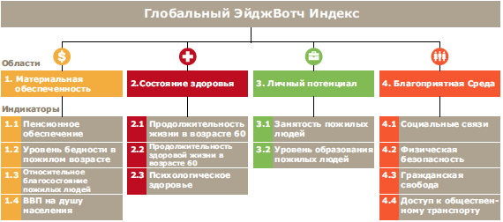
Рис. 1. Структура Индекса AgeWatch
Источник: Отчет-исследование по Глобальному Индексу AgeWatch за 2014 год URL:http://www.helpage.org/global-agewatch/reports/global-agewatch-index-2014-insight-report-summary-and-methodology/ (Дата обращения: 04.05.2015)
По данным Global Age Watch Index 2015, в России в настоящее время почти 29 млн. человек в возрастах старше 60 лет. В общем рейтинге стран Россия находится на 65 месте, в том числе по личному потенциалу – на 25 месте, материальной обеспеченности (оцениваемой на основе охвата пенсионным обеспечением) – на 30 месте, на 82 месте – по степени благоприятности среды (социальные связи, безопасность, транспортная доступность и пр.), на 86 месте – по состоянию здоровья. Таким образом, приоритетными областями остаются обеспечение улучшения состояния здоровья пожилого населения и создание благоприятной безопасной среды для жизни.

ЗАДАЧИ ПО ФОРМИРОВАНИЮ ИНСТИТУТА АКТИВНОГО ДОЛГОЛЕТИЯ В РОССИИ
Хотя Россия вступила в процесс старения населения позже других экономически развитых стран, в настоящее время она сталкивается с аналогичными тенденциями (рис.2). Согласно любому из трех вариантов (низкий, средний и высокий) прогноза численности и структуры населения до 2031 года, разработанных Федеральной службой государственной статистики РФ, По данным Пенсионного фонда России, уже в 2012 году число пожилых людей в стране превысило число молодых (до 16 лет) и составило более 40,6 млн. человек. В ближайшие годы страну ожидает резкое сокращение численности населения в трудоспособном возрасте и увеличение доли населения пенсионного возраста (рис.3).
В Докладе Всемирного банка «В поисках нового «серебряного века» в России: факторы и последствия старения населения» перечислены следующие основные проблемы обеспечения активного долголетия в нашей стране:
- активное использование работников старшего возраста на рынке труда,
- пропаганда здорового образа жизни с акцентом на превентивную и раннюю диагностику для продления трудовой жизни и повышения удовлетворенности жизнью,
- развитие системы образования для взрослого населения.

Рис. 2. Возрастно-половая пирамида населения России на начало 2011 г. (цветные прямоугольники) и согласно среднему варианту прогноза Росстата на начало 2031 г. (черный пунктир).
Источник: Галкина Н.А. Потенциальные сегменты населения для расширения клиентской базы коммерческих банков в условиях старения населения // Вестник Московского университета. Серия 6. Экономика. 2015. №1. С. 63.

Рис. 3. Предположительная численность населения Российской Федерации по среднему варианту прогноза: доли возрастных групп, %
Источник: http://www.gks.ru/wps/wcm/connect/rosstat_main/rosstat/ru/statistics/population/demography/#
В постсоветский период пожилые жители России оказалось практически брошенными на произвол судьбы, оказавшись среди наименее защищенных и обеспеченных слоев населения. При этом отношение общества к старикам (за исключением некоторых регионов, где уважение к старейшинам является имманентным элементом национального самосознания) в 1990-е годы изменилось в худшую сторону даже по сравнению с советским периодом, где также, при декларируемом уважении старикам, отношение к ним характеризовалось термином «возраст дожития». На рубеже веков значительная часть населения России, согласно целому ряду исследований, воспринимала стариков как бесполезных и обременяющих общество людей.
В последние годы начался постепенный перелом в общественном сознании. Это прослеживается как на государственном уровне, так и на уровне гражданских инициатив, в сфере бизнеса и в науке. Формируется специализированный рынок товаров и услуг для людей зрелого возраста. Если судить по количеству российских научных публикаций, то можно уверенно говорить о том, что в текущем десятилетии произошло существенное усиление внимания к проблемам, связанным с людьми старших возрастов.
На федеральном уровне основное внимание уделяется системе социальной защиты. По итогам заседания Президиума Государственного совета РФ «О развитии системы социальной защиты граждан пожилого возраста», проведенного в августе 2014 года, было отмечено, что в нашем обществе «уже давно есть запрос на новую, современную политику в отношении людей старшего возраста. Она должна опираться на дифференцированный подход, на создание условий, обеспечивающих как активное долголетие, так и эффективную поддержку тем, кто действительно нуждается в помощи». Была отмечена необходимость разработки и эффективной реализации Стратегии совместных действий в интересах пожилых людей, которая должна опираться на вариативную модель социальной поддержки и социального обслуживания. По результатам заседания был подготовлен перечень поручений. В нем, в частности, содержались поручения Правительству Российской Федерации совместно с высшими исполнительными органами государственной власти субъектов Российской Федерации при участии Федерального фонда содействия развитию жилищного строительства подготовить предложения о внесении в законодательство РФ изменений, предусматривающих возможность и определяющих условия предоставления в безвозмездное пользование земельных участков организациям для строительства стационарных учреждений социального обслуживания, а также обобщать и распространять успешный опыт работы субъектов Российской Федерации в сфере социальной поддержки граждан пожилого возраста.
Кроме того, высшим исполнительным органам государственной власти субъектов РФ было рекомендовано:
- обеспечить с учетом стратегии действий в интересах граждан пожилого возраста корректировку региональных и муниципальных программ, направленных на улучшение качества жизни таких граждан;
- ликвидировать к 2018 году очереди в стационарные учреждения социального обслуживания;
- развивать альтернативные формы ухода за гражданами пожилого возраста;
- оказывать поддержку семьям, ухаживающим за гражданами пожилого возраста без помощи социальных служб, а также добровольческой (волонтерской) деятельности в этой сфере;
- развивать систему предоставления гражданам пожилого возраста медицинских и бытовых услуг на дому;
- разработать и внедрить в практику механизмы общественного контроля деятельности организаций, оказывающих услуги гражданам пожилого возраста;
- реализовать мероприятия по повышению уровня финансовой грамотности граждан пожилого возраста;
- организовать работу по обучению компьютерной грамотности граждан пожилого возраста на базе государственных учреждений службы занятости, культуры и государственных образовательных организаций.
В результате выполнения этих поручений и рекомендаций активизировалась соответствующая деятельность в российских регионах, причем в ряде регионов появились примеры комплексной работы всех субъектов социальной политики в отношении пожилых людей, включающей современные элементы концепции активного долголетия.
Соответственно, стала все более сильно ощущаться необходимость в выявлении характеристик и запросов людей старшего возраста. В качестве примера можно привести Свердловскую область, где проживает более миллиона пожилых людей (23,4% от общего числа жителей). В 2011 году в области был проведен стартовый мониторинг социально-экономического положения пожилых людей. Он показал, что социальная поддержка людей старшего возраста должна выходить далеко за пределы оказания материальной помощи малоимущим. В частности, опрошенные выделили такие базовые проблемы, как отсутствие навыков использования современных средств общения; отсутствие условий для личностного развития и реализации творческого потенциала; ограничение активности из-за состояния здоровья; отсутствие в обществе позитивного отношения к проблемам пожилых людей и отсутствие в нашей стране культуры старения как таковой.
Представленные в данной работе результаты исследования отчасти подтверждают эти выводы, при этом показывают, что спектр интересов россиян старших возрастов и тех проблем, которые их волнуют, намного шире. Как будет показано ниже, существует множество перспективных направлений, развитие которых не только будет способствовать формированию культуры активного долголетия, но и позволит государству и бизнесу найти в лице старших возрастов активных участников экономической и политической жизни.

РЕЗУЛЬТАТЫ ИССЛЕДОВАНИЯ социальной и экономической активности россиян зрелого возраста (50+)

Ниже представлены основные результаты исследования социальной и экономической активности россиян зрелого возраста (50+). Исследование проводилось сотрудниками экономического факультета МГУ имени М.В. Ломоносова в 2016 г. в гг. Москва и Владимир. Методами качественных и количественных исследований изучались как потребительские предпочтения, так и потребности людей зрелого возраста в трудовой деятельности, в принятии политических решений, в социализации.

Основные результаты качественного социологического исследования
В соответствии с задачами проекта по разностороннему изучению потребностей и уровня удовлетворенности жизнью возрастной категории 50+ было проведено качественное исследование, включавшее в себя шесть фокус-групповых дискуссий.
География исследования: фокус-групповые дискуссии были проведены в двух городах – в Москве и во Владимире, по 3 фокус-группы в каждом из городов.
Выборка: в качественном исследовании приняли участие 40 человек, из них:
Целевая аудитория (ЦА) (возраст 50+): 15 человек, из них 9 человек в Москве, 6 человек – во Владимире.
Группа респондентов, чьи родители принадлежат возрастной группе 50+: 12 человек, из них 6 человек в Москве, 6 человек – во Владимире.
Группа экспертов: 13 человек, из них 6 человек в Москве, 7 человек – во Владимире.
Методология исследования: фокус-групповые беседы проводились по единому гайду с изменением фокусировки дискуссии. На фокус-группах возраста 50+ акцент делался в первую очередь на собственном опыте участников (с привлечением примеров из окружения, отвечающего критерию целевой аудитории). Респондентов, чьи родители находятся в возрасте 50+, фокусировали на обсуждении опыта, позиции и отношения к обсуждаемым вопросам их родителей и их окружения. Группа экспертов делилась мнениями по вопросам более генерализованно, имея возможность приводить в качестве примеров не только людей старшего возраста из своего личного окружения, но и в значительной мере привлекая свой профессиональный опыт, в той или иной мере связанный со значительным взаимодействием с категорией населения 50+.
В соответствии с целями и задачами проекта был разработан гайд, включающий следующие блоки:
- Выявление потребностей людей зрелого возраста в принятии политических решений, в социализации
- Изучение потребностей людей зрелого возраста в непрерывном образовании, трудовой деятельности и участию в экономических процессах
- Выявление особенностей потребительского поведения людей зрелого возраста 50+ с целью расширения ассортимента товаров и услуг в формировании нишевого рынка, направленного на повышение качества жизни и удовлетворения выявленных потребностей людей зрелого возраста.
С помощью качественного подхода, ориентированного на содержательный анализ фокус-групповых интервью, при работе с транскрибированными текстами было выявлено несколько тематических блоков, альтернативно структурированных относительно трех обозначенных выше блоков. На основании анализа текстов фокус-групп были выявлены следующие блоки:
- Мотивация людей зрелого возраста продолжать трудовую деятельность после достижения пенсионного возраста
- Заинтересованность в образовательных курсах и внешне структурированном досуге (клубах по интересам, кружках, мастер-классах)
- Востребованность спортивной активности
- Стремление к путешествиям
- Оценка ассортимента рынка товаров и услуг
- Включенность в коммуникации посредством интернета и социальных сетей
- Восприятие транслируемого средствами массовой информации образа возраста 50+
- Отношение к социально значимым проблемам возраста 50+, роль государства в их решении и политическая активность людей старшего возраста

Мотивация людей зрелого возраста продолжать трудовую деятельность после достижения пенсионного возраста
 | Москва | Владимир
Возраст 50+ | Интерес к профессиональной деятельности мотивирует работать; нравится работать, ценно передавать свой опыт. | Финансовая мотивация, потому что пенсии не хватает. Занять свободное время. Общение с людьми. Удовлетворение от работы. Социальная значимость.
Дети, чьи родители в возрасте 50+ | Мнения относительно финансовой/нефинансовой мотивации в профессиональной деятельности после выхода на пенсию разделились. Преобладала нефинансовая мотивация, но сохранялась значимость заработка как возможности чувствовать свою независимость от детей несмотря на уровень пенсий. | Мотивация работать в большей мере финансовая. Дополняющим является фактор значимости общения с другими людьми. Ограничением в возможности работать при наличии желания является физическое здоровье.
Эксперты | Для разных социальных слоев работа после достижения пенсионного возраста обусловлена разными мотивациями. Объединяет - стремление перестроиться под изменившийся в соответствии с возрастом образом жизни контекст. Стремятся получать новые навыки, зарабатывать чем-то интересным. Стремление коммерциализировать свои хобби. Проблема продолжения трудовой деятельности у категории 50+ возникает вследствие состояния здоровья. Негибкость рынка труда относительно старшего возраста: компетенция специалиста в некоторых случаях оказывается недостаточной при конкуренции с более молодыми кандидатами. | Финансовая ситуация вынуждает работать, поскольку иначе люди старшего возраста чувствуют себя финансово стесненно. Однако если здоровье позволяет, то мотивация работать ради денег пересекается с желанием продолжать работать, потому что это приносит удовольствие и дает возможность быть более включенным в общение с людьми.

Общее: Нефинансовая мотивация в профессиональной деятельности является важным фактором решения продолжать работу в своей сфере после выхода на пенсию, когда работа приносит удовольствие. («Мне нравится моя работа, уходить не хочется, пенсия небольшая и когда работаешь – это большая помощь. Но первое, конечно, это удовлетворение от работы»; «Я продолжаю работать. С одной стороны – это финансовая независимость, с другой стороны – это интерес к своей профессии»).
Различия: в московском регионе первичной мотивацией к продолжению трудовой деятельности выступает желание оставаться социально активными и возможность получать удовольствие от любимого дела («Мне интересно передавать свой опыт», «лучше, чем сидеть дома, приносить пользу людям», «хобби, которым всегда занимался, с детства, после выхода на пенсию переросло в профессию»). Отсутствие работы выступает фактором снижения самоуважения («сейчас дочь обеспечивает, к стыду»), но при этом вопрос внешней необходимости продолжать работать не стоит остро.
Во Владимирской области ключевым аспектом продолжения работы в возрасте 50+ является низкий уровень пенсий. Мотив социальной активности в профессиональной сфере значительно менее значим по сравнению с Москвой («работают пенсионеры из-за того, что низкая пенсия и прожить на неё сложно»; «всю жизнь работали, чтобы получить жильё, а платить теперь за него нечем»; «на пенсии мама несколько лет, не может прожить на пенсию, говорит, что пока силы есть, будет работать, потому что нужны деньги»; «у нас есть работающие пенсионеры на работе, зашел разговор, и говорят, что вся пенсия уходит за квартиру, бывает, на хлеб не остаётся»).
Заинтересованность в образовательных курсах и внешне структурированном досуге (клубах по интересам, кружках, мастер-классах)
 | Москва | Владимир
Возраст 50+ | Компьютерные курсы, тематические конференции, выставки и форумы (хобби и профессиональная деятельность), тренинги повышения квалификации, открытые лекции, дизайнерские курсы, курсы и мастер-классы по живописи, Ткачество, шитье, выставки собак, коллекционирование, антиквариат, изо-студия, досуг с внуками | Компьютерные курсы, фестивали авторской песни, поэтические мероприятия, театр, благотворительные мероприятия, досуг с внуками.
Дети, чьи родители в возрасте 50+ | Хор, рисование, театр, балет, опера, концерты, кулинарные курсы, дизайнерские курсы, языковые курсы. У многих воспитание внуков отнимает большую часть времени. Но не для всех внуки – достаточная мотивация отказаться от собственной досуговой активности. | Повышение квалификации в связи с трудовой деятельностью. Дизайн, кройка и шитье. Достаточно невысокий уровень факультативной досуговой активности - фокусировка не на дополнительных возможностях, а на традиционном досуге: работа, домашнее хозяйство, сад и огород, воспитание внуков.
Эксперты | Концерты, театральные постановки, тематические кружки, экскурсии, языковые клубы и курсы, компьютерные курсы, курсы финансовой грамотности, рукоделие, дизайн. Не только пассивное пользование услугами, но и участие в организации подобных мероприятий, культурно-досуговая инициативность | Компьютерные курсы, тематические встречи, лекции, музеи, театр, кружки по живописи, литературные встречи, концерты, библиотеки. Досуг с внуками

Общее: Вне зависимости от стремления к факультативной досуговой активности при наличии внуков времяпрепровождение с ними занимает значительную часть свободного времени («Сейчас, чтобы воспитать ребенка, его отвезти-привезти на те же кружки, секции, при условии работающих родителей это все ложится на плечи бабушек и дедушек. Знакомые моей мамы – в основном неработающие пенсионеры, но они полностью посвящают себя внукам»; «родители ни по каким кружкам и секциям не ходят, занимаются тремя внуками – этого с головой хватает»). Спектр культурно-досуговых интересов лиц возраста 50+ достаточно широк как в Москве, так и во Владимире. Значительной разницы по этому вопросу не наблюдается. Возраст 50+ обоих городов проявляет особенный интерес к компьютерным курсам и повышению компьютерной грамотности.
Различия: Среди московских представителей возраста 50+ наблюдается большая регулярность и заинтересованность в дополнительной образовательно-досуговой активности. Чаще отмечают тенденцию к самообразованию, даже если не посещают очных образовательных занятий и семинаров («Люблю заниматься самообразованием, на месте не стою. Каждый день что-то интересное»; «Чтение, самообразование идет постоянно»). Важным является мотив общения с людьми, близкими по духу и по кругу интересов («Я познакомилась с женщиной, которая тоже рисует, и мы в одной изо-студии. Она профессиональный литератор. Мы очень подружились. Года 4 дружим, часто встречаемся, перезваниваемся»).
Во Владимире возраст 50+ менее активен по отношению к дополнительному образованию и саморазвитию, привлекают больше традиционные виды культурно-досуговой активности (кино, театр, концерты), на дополнительные курсы для самопросвещения не особенно ходят, если это не связано с профессионализацией («20 лет проработала в торговле, потом сменила профиль, пошла на курсы бухгалтеров и теперь работаю старшим бухгалтером»; «В летний период времени не хватает – сад и дача. А зимой под руководством супруги в театр, на концерты, но не регулярно. На курсы не хожу, не потому что неинтересно, но не знаю о них или не попадаю по времени. Пока не попались такие, чтобы было и удобно, и интересно»).
Востребованность спортивной активности
 | Москва | Владимир
Возраст 50+ | Пешие прогулки, лыжи, йога, аквааэробика, спортзал, танцы, плавание, сад, дача | Лыжи, йога, яхтинг, походы, баня, сад и огород
Дети, чьи родители в возрасте 50+ | спортзал, пилатес, йога, плавание, баня, сад, дача | Прогулки, физический труд на природе (занятия садом и огородом), лыжи
Эксперты | Фитнес для женщин пожилого возраста, скандинавская ходьба, танцы, цигун, йога, дыхательная гимнастика | Гимнастика, лыжи, скандинавская ходьба

Общее: Заинтересованность в занятиях спортом наблюдается среди возраста 50+ и в Москве, и во Владимире. Наиболее популярным является физическая активность, связанная с пребыванием на природе. Летом это пешие прогулки, зимой – лыжи, проявляется интерес к скандинавской ходьбе. Наиболее популярным видом активности являются занятия садом/огородом («Есть такой вид спорта – называется агрофитнес, он начинается с апреля месяца и заканчивается сентябрем, полгодика»).
Различия: В Москве сравнительно чаще отдают предпочтения групповым занятиям фитнесом и йогой («Я как на работу: с утра – фитнес-клуб и до 4 часов я там – йога, аквааэробика, танцы, спортивный зал, потом чай-кофе, потом идем в баню с девочками, такими же, как я, или постарше – вот это праздник жизни сейчас, больше мне ничего не надо»). При этом более привлекательными оказываются группы, специально ориентированные на 50+ как по квалификации преподавателей, так и по контингенту («там человек 20 группа, все пенсионеры»; «у нас специальный, квалифицированный преподаватель»; «У меня с утра портится настроение, когда иду в фитнес-клуб. А на йогу – не портится. Там общение все-таки есть, и потом ничего не болит и все гнется»), нежели смешанные группы («Хожу 2 раза в неделю на занятия – смесь йоги с другими, чтобы привести суставы в порядок. Но там настолько разный возраст, что тем для общения не так много»). Основной мотивацией занятий являются здоровье и поддержание хорошей физической формы («Мама у меня очень активная, она занималась балетом всю свою жизнь. По достижению возраста 50-ти лет пошла в спортзал, стала заниматься пилатесом, йогой. А когда закрыли спортзал, к ней стал приходить учитель по йоге, стали заниматься дома – ей очень понравилась эта история»).
Во Владимире групповые спортивные занятия не пользуются такой популярностью, как в Москве. Больше времени посвящают прогулкам («Летом – огород, зимой йога. У меня лыжи каждое воскресенье в сезон. Папе 81 год и каждый день ездит на лыжах»). Кроме того, в дачный сезон в большей мере занимаются огородом (в Москве огород чуть менее популярен, чаще на даче занимаются садом/ландшафтным дизайном или просто отдыхают на природе).
Стремление к путешествиям
 | Москва | Владимир
Возраст 50+ | Тематические выезды, отдых за границей. При путешествиях по России остро стоит вопрос соотношения цены и качества. И если выезд с людьми, которые предпочитают бюджетные варианты, приходится жить в плохих условиях. Готовы организовывать путешествия самостоятельно, высокая мотивация все посмотреть. | Путешествия как по России, так и за границу. Финансовые ограничения влияют на возможность путешествовать столько, сколько хочется.
Дети, чьи родители в возрасте 50+ | Положительное отношение к путешествиям. Многие регулярно отправляются в поездки. У некоторых – негативное отношение к путешествиям по России, у других – настороженное отношение к поездкам за границу из-за языкового барьера. Важность компании, с кем ехать. | Путешествия не являются приоритетом. Путевками в санатории и пансионаты не особенно интересуются (даже при общем представлении о возможности получения льгот). Отправляются в поездки, скорее, за компанию с младшим поколением - самим достаточно выездов на дачу.
Эксперты | Увлеченность путешествиями. Желание ездить как по России, так и за границу. У обеспеченной категории 50+ хорошие финансовые возможности для поездок. Популярны экскурсионные туры. Активный отдых, походы. Пользуются популярностью поездки с культурно-досуговой составляющей, когда выезд сочетается с мастер-классами, образовательными встречами. Привлекательность образа 50+ за границей: стремление быть европейским человеком 50+ (активным, много путешествовать). | Социальный туризм внутри области. Организация бесплатных поездок по Владимирской области для категории 50+. Посещение музеев, заповедников. Популярность туризма среди пациентов психоневрологических интернатов, возможность организации экскурсионных поездок для льготной категории граждан. Интерес к экскурсиям в Москву. Положительное отношение к возможности отдохнуть на море.

Общее: Многие относятся к путешествиям положительно. При этом наблюдается большая социальная дифференциация относительно финансовой возможности путешествовать столько, сколько хочется, и туда, куда хочется («Все зависит от финансов. Мы выезжаем заграницу на кораблях «Grand princess» американских вокруг Средиземного моря, вокруг Европы; в Америке – Карибские острова, и так далее. В России по «Золотому кольцу», но все равно выбираем приличные гостиницы во всех случаях. Куда бы ты ни приехал – это выбор человека и его возможности. Не каждый у нас в стране это может позволить, особенно 50+»). Предпочитают путешествовать не в одиночку, а с кем-то («Если выезжаем всей семьей, то обычно ездим на майские праздники или на новогодние каникулы с внуками. Ездим и за границу, и по России»; «ежегодный отдых на море, по стране в течение года»). Нередко выбирают отдых с семьей, при этом инициатором часто выступают дети/внуки, которые занимаются организацией путешествий. Для людей в возрасте 50+ путешествие за границу сопряжено со сменой культурного контекста, столкновением с языковым барьером и прочими изменениями, связанными с пребыванием в другой стране, что не всегда легко для людей старшего возраста («Если дети хорошие, то они обеспечивают своим родителям какой-то отдых. У нас бабушку одну сын свозил в Египет, она до сих пор приносит флэшку с фотографиями, и мы смотрим. Она в 75 лет впервые съездила за границу. Боялась, но много впечатлений»).
Различия: В Москве существует стереотип относительно отдыха в России, на который ориентируются некоторые люди возраста 50+ («По России не путешествуют. Потому что есть определенный стереотип, который сформировался во времена советского прошлого, что после того, как в первый раз выехали за границу и увидели красивые и ухоженные отели, сформировалось такое мышление, что там лучше, там красивее, интереснее»). Возможностей путешествовать сравнительно больше, в том числе и с точки зрения организации отдыха, специально ориентированного на людей в возрасте 50+ («90% наших клиентов сами оплачивают эти недешёвые путешествия. Но все путешествия – с сопровождающим, который решает все проблемы, организует внеэкскурсионную деятельность: вечерние посиделки, разговоры, чаепития, встречи с интересными людьми»).
Во Владимире чаще отмечается невозможность путешествовать столько, сколько хотелось бы, осуществлять поездки в другие страны («Люблю путешествовать за границей, люблю морские круизы. Грустно, что приходится мне откладывать [возможность ездить регулярно], а в основном на лайнерах люди пожилого возраста с внуками, и они имеют возможность поехать отдохнуть [в формате] из одного круиза в другой»).
Оценка ассортимента рынка товаров и услуг
 | Москва | Владимир
Возраст 50+ | Не хватает качественных товаров, контроля за качеством, отсутствие устойчивой связи «цена-качество», дорогой товар может не отличаться от дешевого, изменение качества товара в худшую сторону после завоевания позиции на рынке. Стремление покупать товары за границей (больше доверия к качеству). Нет отрицательного отношения к российским производителям. Дефицит подходящей обуви. Проблемы отношения к потребителю в России – за границей отношение иное. Спокойное отношение к шоппингу. Мужчины больше полагаются на женщин в вопросах одежды. Способность получать удовольствие от покупок, но ценность экономии времени. Положительное отношение к скидкам, акциям и распродажам, но не отслеживают специально. Установка, что продавцы обманывают. Критичное отношение к рекламе. | Финансовые возможности возрастной группы выглядеть хорошо и красиво одеваться ограничены, если человек живет только на пенсию. Ассортимент оценивается как неплохой. Про специализированные бренды/магазины для возраста 50+ не знают, но считают, что можно найти и в обычных магазинах подходящие вещи. Отмечается особая роль мотивации выглядеть хорошо – размытость физиологических границ возраста, все зависит от желания человека выглядеть ухоженно, аккуратно и одеваться со вкусом. Спокойное отношение к шопингу. Мужчины больше ориентируются на женщин.
Дети, чьи родители в возрасте 50+ | Низкое качество товаров. Желание ходить по магазинам, но отсутствие качественных вещей (неадекватное соотношение цена-качество). Хорошее отношение к шоппингу (как в торговых центрах, так и онлайн). Стильные вещи для 50+ не всегда легко найти. Есть любимые магазины (авторские вещи/предпочитаемые бренды). Мужчины 50+ носят то, что выбирают для них женщины, или по принципу «пришел-решил-купил». Чувство стесненности от подарков детей.  СПА, массажи, салоны красоты, омолаживающие процедуры, пластика, парикмахер, визажист, | Скорее, доминирует равнодушное отношение к покупкам. По мере необходимости. Для некоторых ассортимент товаров сейчас выглядит привлекательным на фоне скромного выбора раньше. Нейтральное отношение к сфере услуг по уходу – посещают парикмахерские (акцент не на моду, а на аккуратность), реже – салоны красоты.
Эксперты | Значительная роль потребления для обеспеченной категории, поскольку дает ощущение хорошего отношения к себе – "я могу себе это позволить". Интересуют качественные и стильные вещи, авторская бижутерия, элегантные вещи для интерьера. Для менее обеспеченной финансово категории 50+ также важно себя порадовать, только это проявляется в другом ценовом диапазоне. Стремление использовать красивые вещи не только по случаю, но и в повседневной жизни | Значительная проблема – необходимость ориентироваться в большом ассортименте при непонятном соотношении цены и качества. Людям старшего возраста физически тяжело искать товары, удовлетворяющие их по соотношению цены и качества. Люди 50+, несмотря на различный уровень материального достатка, стремятся помогать детям и внукам при наличии такой необходимости, это отнимает дополнительные ресурсы от потребления «для себя».

Общее: Ключевой проблемой называют необходимость ориентироваться в качестве предоставляемых товаров и услуг при существующем на рынке ассортименте («Дело в том, что в сфере товаров и услуг у нас действительно в диапазоне недостатка нет, то есть на рынке всё есть. Отсутствует качество. Дело может и не в качестве, а в том, что за свои собственные деньги ты можешь найти за 300 рублей килограмм мяса, а можешь и за 600. Но это не значит, что оно будет отличаться по качеству. Будет отличаться только ценой. И это касается всего – у нас цена не соответствует качеству»). Остро ставится проблема контроля качества товаров и услуг, проблема соответствия требованиям по ГОСТу («Контроль существует, но коррупция не позволяет проводить его эффективно»). Отмечается дифференциация в покупательской способности различных социальных слоев возрастной группы 50+ («Они и приходят ко мне в отделение дневного пребывания, потому что у них средняя пенсия от 15 до 17 тысяч рублей. О чём вы говорите, купить себе дорогую вещь. Они могут себя порадовать максимум кружковой работой. Вот у нас есть мастер-класс или выставка-продажа где-то, где будет украшение – цветочек какой-нибудь дизайнерский. Там рублей 50-150. Вот это они себе позволят»; «В те времена, когда им было тридцать, они позаботились о своем сегодня, о своих детях. И им нравится эта жизнь, им нравится покупать дорогие вещи, им нравится путешествовать, им нравится то, что для них есть, им нравится то, что они могут купить. Именно эта возможность»). Отношение к покупкам заинтересованное, и покупки многим приносят удовольствие, однако шоппинг не склонны воспринимать как ценный вид досуга («Необходимость в вещи не возникает вдруг. То есть, когда ты убираешь летние, осенние вещи на полочку, ты уже знаешь, что тебе к весне надо что-то купить или не надо ничего покупать. Потому это все делается по ходу. То есть, определенные точки есть, в которые бы заглянул. Но чтобы потратить кусок жизни на хождение по магазинам – я не готова»).
Различия: В Москве многие отмечали, что предпочитают покупать одежду при поездках за границу («Я много езжу за границу, на выставки, я покупаю одежду только там»; «Проще поехать в какую-нибудь турпоездку, побывать туристом и плюс закупить себе еще какие-то вещи»). В Москве более актуально воспринимаются проблемы выбора с точки зрения потребительской удовлетворенности по параметру соотношения цена-качество («Я прихотлив в одежде. Есть блейзер, который я купил в Америке, есть пиджак, который я купил в соседнем магазине. [Важно умение] разбираться в качестве. Не зависит от страны, где ты покупаешь») Важную роль в выборе играют эстетические критерии («Люди пятьдесят плюс не хотят покупать дешёвые вещи, даже если у них не очень большие заработки. Они считают, что остаток своей жизни они достойны прожить красиво. При этом им нравятся такие вещи, как, например, хрусталь. Красивая посуда. Красивые столовые приборы»).
Во Владимире больший акцент был сделан на проблемах в связи с избыточным ассортиментом («Хождение по магазинам в поиске «подешевле» – это трудно для старшего поколения. Завышенные цены, не отвечающие своему качеству, – [тоже является проблемой]»). Особенно отметили необходимость жестко контролировать рекламные источники чтобы защитить старший возраст как группу риска от мошенников и недоброкачественных товаров («Очень много доверчивых пенсионеров, которые падки на обещания мошенников. Покупают дорогие приборы, звонят на платные линии»). Финансовые возможности у многих ограничены («Большая часть пенсионеров содержат своих детей. Пенсионеры не тратят деньги на продукты, а отдают детям. И ни на что-то другое не хватает ресурсов»).
Включенность в коммуникации посредством интернета и социальных сетей
 | Москва | Владимир
Возраст 50+ | Поисковая активность (целевой информации, отдельных интересующих вопросов, иногда – с помощью близких), просмотр тематических ресурсов, чтение специальной литературы. Критичное отношение к общей массе информации в социальных сетях, использование социальных сетей для обмена тематической информацией внутри референтной группы. Нейтральное/отрицательное отношение к общению в социальных сетях, активное использование Skype. Лояльное отношение к интернет-магазинам. Пользование интернет-банкингом и оплатой услуг через интернет (самостоятельно/с помощью близких) | Использование интернета для обмена информацией и для общения (в т.ч. с помощью близких – помощь в регистрации в социальных сетях и в поиске информации). Лояльное отношение к интернет-магазинам, а также использование интернета для мониторинга цен для последующих покупок. Пользование интернет-банкингом и оплатой услуг через интернет (самостоятельно/с помощью близких).
Дети, чьи родители в возрасте 50+ | Активное использование Skype. Поиск информации в интернете. Интернет-шоппинг. Умеренно активное пользование социальными сетями (с акцентом на фото-контент). Электронные подписки. Оплата ЖКХ через интернет. Оплата парковки. Сайт государственных услуг. Электронный дневник. | Пользуются социальными сетями умеренно активно. Наиболее популярная - Одноклассники. Также возможно использование интернета для просмотра новостей и информации о товарах и услугах (с большим акцентом на мониторинг, а не на покупки через интернет).
Эксперты | Интернет выступает важным каналом коммуникации с категорией 50+. Поиск целевой информации относительно индивидуальных интересов. Возможность узнавать о проектах, ориентированных на 50+. Стремление осваивать современные технологии. Продвинутость в области обращения с компьютером и интернетом как средство установления контакта с младшим поколением. | Стремление осваивать компьютер и интернет. Популярность Skype. Одна из мотиваций - коммуникация с младшим поколением посредством электронных технологий.

Общее: Интернетом пользуется большинство, активнее всего – для поиска информации («Интернетом пользуюсь с познавательной целью: прочесть какую-нибудь статью, найти ответ на интересующий вопрос»; «Я использую интернет только в качестве информационного пространства»). Уровень пользования компьютером у всех разный, но не слишком продвинутые пользователи стремятся его повышать («есть время чтобы заниматься компьютерной грамотностью, хочу освоить. Пока не очень сложно, но нужна практика»). Кроме того, при столкновении с трудностями в пользовании компьютером и интернетом прибегают к помощи близких («Естественно, обычные вопросы каждый день – у меня что-то выскочило на телефоне, у меня что-то с телефоном, а у меня на планшете. Но при этом зайти в интернет и что-то найти – без проблем. Но когда нужно что-то купить, заказать, оплатить – все вопросы ко мне. Причем, мне на рабочую почту постоянно приходят сообщения об акциях, скидках, о которых я даже не в курсе. То есть, знаний, чтобы зарегистрироваться, создать личный кабинет, хватает, чтобы купить – нет. То есть всегда приходится помогать. Мама в этом плане лучше адаптирована. Да, они есть в соцсетях, зарегистрированы, но не активные пользователи, просто посмотреть какие-то фотографии»). Практически все используют Skype («Сейчас Skype заменяет все остальное. То есть они прекрасно освоили всю технику, и если раньше это были телефонные разговоры, то теперь – это видеочат в Skype с друзьями и подругами»). К социальным сетям и информации в них отношение неоднозначное, это воспринимается нередко как потеря времени («Социальной сетью пользуюсь, у меня там много фотографий, и просто жалко удалять. Пользуюсь только тогда, когда есть свободное время и не более чем на 30 минут. Я переписываюсь там со знакомыми людьми, запрашиваю информацию, где какая выставка. А так – это такая большая помойка, все подряд читать – бестолковое занятие»; «Социальные сети – штука такая. Да, ее важно использовать для учения. Если есть тема для общения – можно с кем-то списаться, задать вопрос, получишь ответ. Где уверенность в том, что тот ответ, который ты получаешь из интернета, является профессиональным. Это же еще то болото. Чтобы найти точную, нужную тебе информацию, нужно потратить часов 5-6»). При более-менее уверенном уровне пользования интернетом видят в нем способ упростить свою жизнь благодаря возможности производить операции дистанционно через интернет-магазины или оплату услуг через интернет («Конечно, есть почта. Что-то заказываю через интернет»; «Использую оплату парковок. Покупки через интернет-магазины – да, бывает. Оплата услуг ЖКХ. Мобильный банк – не люблю, потому что мобильный телефон можно потерять или еще что-то. Интернет-банк – да»; «Заказы – книги, что-то для сада-огорода, из одежды – собираюсь, но еще никак не решусь. Какие-то нужные вещи. Когда-то мебель на дачу покупала – сначала посмотрела в магазине, потом заказала в интернете, потому что это дешевле получается»).
Различия: В Москве более активно используют социальную сеть Facebook («Да, немножко, Facebook – пользуюсь, по кинологии у нас там новая информация, часто всех оповещают. Сама мало что помещаю, но смотрю»), тогда как во Владимире сравнительно чаще отдают предпочтение социальной сети Одноклассники («Дома компьютер, сижу в Одноклассниках. Вконтакте не пошло»; «Когда у дочки появился ноутбук, я попросила сделать мне страницу, вдруг кто найдёт. Она сказала: «мама, в твоём возрасте, кому ты нужна», но я настояла. И что вы думаете, меня нашли мои институтские друзья через 47 лет. Мы договорились, что поедем вместе на Дальний Восток, и мы встречались. Приехала и говорю дочке, посмотри, что там, и меня поздравил мой одноклассник с Новым годом»).
Восприятие транслируемого СМИ образа возраста 50+
 | Москва | Владимир
Возраст 50+ | Говорят о возрасте 50+ только эпизодически: в контексте социальных проблем (безработица, пенсии, изменение пенсионного возраста). | Не складывается целостного образа человека возраста 50+. Появляются люди старшего возраста в рамках других передач эпизодически. Тематические репортажи – в основном, в отрицательном контексте.
Дети, чьи родители в возрасте 50+ | Не очень хороший образ. Как будто за границей довольны жизнью, а в России «выживают». Формирование перекоса в сторону негативного восприятия. Отсутствие «золотой середины» – в СМИ образ людей, у которых все «очень хорошо/очень плохо». | Цельного образа не складывается. Ведущие и герои сюжетов одной и той же возрастной группы 50+ воспринимаются по-разному (контрастно).
Эксперты | Возраст 50+ не попадает в тренд образов, которые транслируются по телевидению. Непопулярная тема, о которой вспоминают только в специфических сюжетах, не всегда лицеприятных. | Рисуется скорее негативный образ человека 50+. Брошенные и обманутые. Говорят, в основном, о проблемах, но это востребованная информация.
Общее: Целостный образ человека 50+ на основании СМИ не формируется («Никакого образа, не говорят в СМИ»). Однозначно оценивают, что СМИ способствуют созданию искаженного образа человека возраста 50+ в тех случаях, когда все-таки уделяют время этой теме («Для средств массовой информации человек пожилой, он не интересен в большинстве случаев. Давайте посмотрим, проанализируем прессу. Там образ кого? Такого успешного вечно молодого, который все успевает. А где все остальное? В лучшем случае в какой-то социальной хронике и криминальной»; «У нас складывается образ не современного человека, который существует достаточно комфортно в обществе, а какого-то отрешенного, забытого обществом»; «Пенсионер, у пенсионера. Дискредитирован возраст 50+»; «По поводу образа пожилого человека у меня сложилось мнение, что в нашей стране категория людей 50+ делится на два типа: тех, у которых все очень плохо, и тех, у которых все очень хорошо»; «Касаемо образа человека 50+, в основном, разговор идет о богадельнях и о том, как там старикам плохо. О той прослойке среднего класса, которые на пенсии, но которые самодостаточны, которые успешны – об этом говорится мало. Люди живут и живут неплохо и даже находят себе применение не только в работе, но и в жизни. Мало звучит, что при выходе на пенсию жизнь не заканчивается, а продолжается. Поэтому, наверное, у нас и складывается такой стереотип, что старики у нас бедные и несчастные»).
Различия: Значительных различий по вопросу восприятия образа человека в возрасте 50+ при сравнении Москвы и Владимира не наблюдается.

Отношение к социально значимым проблемам возраста 50+ и роль государства в их решении
 | Москва | Владимир
Возраст 50+ | Наиболее острые проблемы возраста 50+: ЖКХ, пенсии, квартиры для ветеранов, достойная жизнь для пожилых с ограниченными возможностями (физическими, финансовыми). Системные проблемы в области социальной политики государства. Проблемы здравоохранения. Проблема образовательных учреждений для детей – нагрузка на бабушек и дедушек. | Активная позиция в прошлом/в настоящем. Заинтересованность в социально-политической сфере региона.  Наиболее актуальные проблемы для возраста 50+: здравоохранение, пенсии, отсутствие уважительного отношения как к гражданину с правами, ЖКХ
Дети, чьи родители в возрасте 50+ | О некоторых государственных инициативах знают, но особенно не пользуются. В основном, используют «стандартные» льготы – например, проезд в общественном транспорте и т.д. Основные проблемы – отсутствие комплексного решения вопросов социального обеспечения и уровня жизни людей в возрасте 50+, наиболее проблемная – сфера здравоохранения. | Среди наиболее остро стоящих тем выделяются уровень пенсий, социально-психологические аспекты взаимодействия поколений (забота детей о родителях), воспитание (отношение к старшему поколению в обществе), здравоохранение
Эксперты | Восприятие государственных инициатив, как ориентированных «на пенсионеров» (стигматизация возраста). Наиболее проблемные области – сфера здравоохранения, ограниченные финансовые возможности возраста 50+, уровень пенсионного обеспечения, дискриминация старшего возраста, уровень информированности населения, контроль за исполнением законов, отсутствие цельной системы социального обеспечения | Вопрос социализации возраста 50+ при изменении образа жизни (выход на пенсию, смерть близких, конфликты с родственниками). Соотношение людей с активной жизненной позицией и людей, слабо мотивированных в зрелой социализации. Одиночество людей старшего возраста. Необходимость уважительного отношения к старости. Низкий уровень финансовой обеспеченности людей зрелого возраста, невозможность прожить на величину пенсий. Сфера социальной защиты оценивается как неплохо простроенная, наиболее проблемной областью называют здравоохранение.

Общее: Ключевой проблемой старшего возраста воспринимают уровень пенсий («Пенсионное обеспечение – оно смешное, даже говорить об этом нечего»; «У нас человек, который не смог себе подготовить, а у нас таких много. Мы все из Советского Союза, поэтому мы были уверены, что у нас светлое будущее, завтра – у нас пенсия, а пенсия была достаточно хорошая. Она позволяла достойно жить и даже откладывать»; «Недавнее решение о том, чтобы не пересчитывать пенсии работающим пенсионерам, меня взволновало. Почему в других странах они могу пойти путешествовать, а у нас не всякий на эту маленькую пенсию, которую иногда и дети отбирают! Но тут уже взаимодействие поколений. Надо достойную пенсию иметь, люди заработали своё. В том, что поменялась экономика, люди не виноваты»; «Народ постарше вспоминает, как мы видели туристические автобусы в Москве, из которых выходили иностранцы возрастом как мы сегодня. Эти бабушки, эти дедушки, накрашенные, «причипуренные». И идут себе, гуляют в чужой стране. Наши сегодня мамы, папы этого себе позволить пока просто не могут. Это отношение государства не выстроено, не является приоритетом»).
Что касается состояния социальной сферы и актуальных тем возраста 50+ в этой области, то в первую очередь говорят о системности проблем, которые нуждаются в комплексном решении, а сама сфера – в глобальной реструктуризации («Для всего нужен основательный фундамент. Если ты заложил надежный фундамент, то ты на нем можешь построить дом. Если фундамент гниленький, то что бы ты ни построил – зашатается и все равно разрушится. У нас, к сожалению, интеллектуальный потенциал, я на этом настаиваю, настолько низок сегодня, что он не может продуцировать нормальные умные вещи для жителей нашей страны. Это не так дорого, это не так много. Просто надо меньше воровать и грамотно ориентировать всю социалку на помощь людям. Человек должен быть во главе всех проблем. И чем старше, тем больше. Тогда молодежь будет в этом плане подрастать. Изначально нет системы, она не выстроена»; «В нашей стране уже сколько лет решаются глобальные проблемы, глобальные задачи и прочее. А есть такая проблема маленького человека, даже в литературе. У нас все построено на том, чтобы эксплуатировать этого маленького человека, каждого из нас, и попытаться получить максимум, а потом – просто выбросить на помойку»; «Отсутствие системы, и из-за этого не воспитывается любовь у детей. Они не будут уважать бабушку, видя, как она живет»).
Большое внимание уделяется проблеме здравоохранения, низко оценивается объективный уровень обеспечения сферы здравоохранения, и отношение к людям старшего возраста нередко отмечается как не соответствующее возрасту и недостойное («Только 12 минут разрешают работать с человеком в поликлинике. Раньше все то, что делала врач, – померить давление, послушать, прощупать, – сейчас это ровно 12 минут. Но даже этого мало. Сдаю кровь из вены, смотрю, до меня выходят люди с зажатой ватой. А я знаю, что мне после нужно сдать кровь из пальца. Я говорю: «Может, вы мне перебинтуете?». Нет, а зачем? Медсестра скрепя душой наклеивает пластырь. Естественно, пластырь не удержал. Заставил их перебинтовывать. Это в первый раз за 70 лет моей жизни, чтобы в поликлинике не перебинтовали после забора крови из вены»; «По походам в больницу, ЖКО, ГОРГАЗ всегда вылезает негатив. В больницах все недовольны, все стоят долго, по 10 минут на человека. Редко, когда любят и уважают. Придумали слово «оптимизация», а это всего лишь сокращения»; «Раковых больных не замечают в больницах, я хочу, чтобы относились получше. Лекарств нет, выбивают люди себе положенные лекарства»).
Среди психологических проблем возраста 50+ в первую очередь говорят о сложностях в повторной социализации после достижения пенсионного возраста, о чувстве одиночества, об отношении в обществе к возрасту 50+, который нередко дискриминируется, и о внутрисемейных конфликтах с молодым поколением («У них дети уходят, они не знают, чем заполнить свой досуг. Они могут стать вдовцами либо вдовами. И здесь вот другой сегмент возникает. В том, что как им в данном возрасте строить именно личные отношения»; «к старости надо готовиться»; «очень часто проблемы конфликтов, но основная проблема, с которой имею дело, это проблема одиночества. Мужчины уходят из жизни раньше, дети разъезжаются. Чаще женщины испытывают такие проблемы»). С некоторыми проблемами люди готовы обращаться к специалистам социальной сферы и/или за психологической помощью («Как к психологу ко мне приходят за помощью и с проблемами одиночества, конфликтами в семье, адаптацией в жизненных ситуациях. Приходят и на индивидуальной прием и на групповые терапии»; «Они разобрались со всеми проблемами, у них ушли вот эти все обиды, они хотят пожить для себя, они хотят, наконец, научиться рисовать, они хотят ходить в театры, они хотят проводить время так, как им нравится. И они не хотят больше ни о ком заботиться, кроме как о себе. И после терапии у них пропадает чувство вины за это»; «обида на детей, обида на государство, совершенно не адаптированные к тому, что же делать, когда не надо работать. Если у них была более-менее социально-адаптированная жизнь, то у них могут всплывать детские обиды. А когда люди менее прожили счастливую жизнь, у них там всплывает очень многое: разочарований, обид и всего остального»; «Очень много женщин, которые испытывают насилие со стороны взрослых детей. Это настолько больно и печально, но 50+ категории люди ведут асоциальный образ жизни не по собственному желанию. Взрослые дети выгоняют родителей из дома. Квартирный вопрос в нашей стране никто не отменял. Бабушки становятся лишними, и от них пытаются избавиться, даже при помощи рукоприкладства»; «Не многие активны, многие теряют интерес к жизни. Пассивные люди становятся. Проблема недоверия, домашние проблемы, усталость»).
Различия: В Москве меньше знают о возможностях и льготах для возраста 50+, которые инициируются государством («У моих родителей нет доверия к государству, поэтому они не интересуются этими проектами, заботятся только сами о себе»), тогда как во Владимире уровень информированности оценивается как более высокий («Из СМИ, газет, буклетов, информационные стенды, в поликлиниках»).

Основные результаты социологического исследования методом опроса

Структура выборки
Выборка состоит из 500 респондентов из Москвы и Московской области и 600 респондентов из Владимира и Владимирской области.
Типичный респондент выборки – это женщина, достигшая пенсионного возраста, но продолжающая работать (рис.4). Находится в зарегистрированном браке и проживает вдвоем с супругом. Имеет 2-х детей и пока не имеет внуков. Обладает средним специальным или высшим образованием, самостоятельно распоряжается своими финансами. Достаточно мобильна и свободна в своих передвижениях, неплохо владеет средствами связи, компьютером, пользуется сетью Интернет. Владеет информацией о том, куда обратиться в экстренном случае, а также в случае необходимости юридической или психологической поддержки. Имеет хронические заболевания.
Уровень благосостояния семьи оценивает как средний (хватает денег на еду, одежду и мелкую технику). Имеет увлечения: растениеводство, рукоделие, спорт, туризм, кулинария, дополнительное образование. Досуг проводит в домашних делах, общении с родными и друзьями, за просмотром телевидения, чтении, занятиях с детьми. Ездит на дачу и ходит по магазинам. Недостатка в общении не испытывает; круг общения, состоящий из членов семьи и друзей, расширить не стремится.
При этом хотела бы больше времени уделять своему здоровью, заботе о себе, путешествиям и общению с родными. Среди других форм организации досуга – походы в театр и кино, посещение выставок и занятия спортом. С удовольствием посещает ярмарки и праздничные мероприятия. Равнодушна к политике, общественной работе, митингам и встречам с депутатами.
Покупки в семьи совершает сама, за продуктами ходит несколько раз в неделю, покупая их, преимущественно, в больших супермаркетах или небольших магазинах с самообслуживанием. При выборе товаров ориентируется на их потребительские свойства, во вторую очередь – на цену. Ассортиментом товаров (в том числе ориентированных на свою возрастную группу) скорее удовлетворена, однако мечтает о качественной одежде и обуви, учитывающей особенности фигуры. В качестве «товара мечты» также названы некоторые товары ортопедической линии. В аналогичном списке «услуг мечты» – бесплатная помощница по хозяйству и «бесплатные, но качественные» медицинские услуги, а также дополнительное образование и клуб знакомств. Считает, что людям старшего возраста не хватает туристических услуг и товаров медицинского назначения, ориентированных на данную возрастную группу.
Уделяет внимание своему внешнему виду, пользуется средствами ухода за лицом и телом.
Никогда не пользовалась банковскими кредитами и услугами страховых компаний. Из ассортимента банковских услуг пользуется только возможностью оплачивать коммунальные платежи и пластиковыми картами.

Рис.4.
Чуть больше половины опрошенных состоит в зарегистрированном браке (51,75%), 3,21% – в незарегистрированном браке, 15,50% разведены, 26,16 % – овдовели, только 5,38% опрошенных никогда не состояли в браке. При этом 26% опрошенных проживают одиноко, 37% проживают с одним родственником, в основном с супругом, около 40% проживают в расширенной семье.
92% респондентов имеют детей, в том числе 38,6% – одного ребенка, 44,84% – двух детей, и около 1% опрошенных имеют 3 ребенка и более. 30% не имеют внуков, 24% имеют одного внука, 46% имеют больше 2-х внуков.
44% респондентов имеют высшее образование, 39% – среднее специальное, 10% – среднее образование, 5 – неполное среднее образование, 2% имеют ученую степень.

Здоровье
Большинство респондентов категории 50+ оценивают уровень своего здоровья как «среднее» (средний балл – 5,34). При этом 66% имеют хронические заболевания (рис.5-6). Возможно, именно по этой причине в списке «товаров мечты» и «услуг мечты», о которых будет сказано ниже, фигурируют товары медицинского назначения, санаторное лечение и бесплатные медицинские услуги.
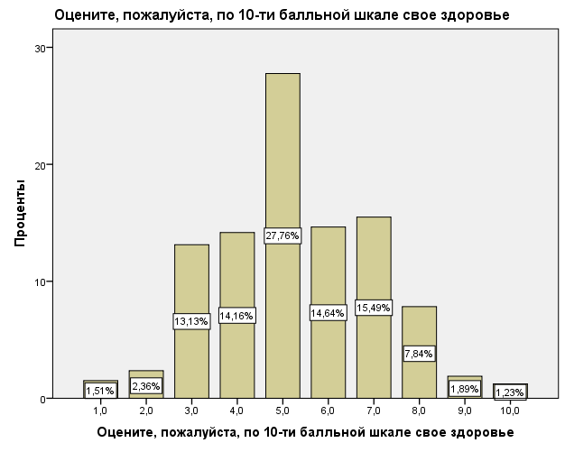
Рис.5.
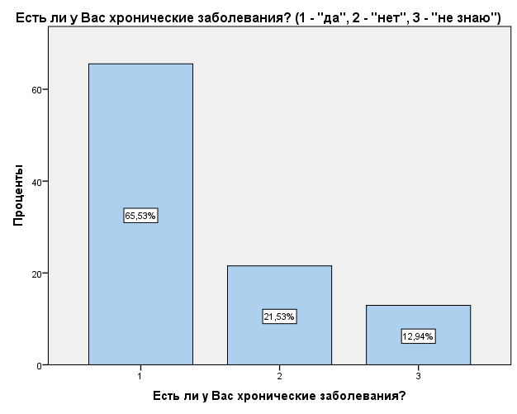
Рис.6.

50+ и общество
Вопросы данного раздела имели своей целью оценить общий настрой, ощущение своего места в обществе, ожиданий населения категории 50+. Все вопросы носили субъективный характер. Ответы на вопрос о том, насколько комфортно люди возраста 50+ чувствуют себя в нашем обществе, показывают, что пока субъективные ощущения респондентов не слишком оптимистичны (рис.7). В ответах по поводу удовлетворенности жизнью в целом прослеживаются 2 группы респондентов: те, кто отмечает средний уровень, и те, кто ощущает себя достаточно неплохо – «на 7-8 баллов» (рис.8).
Ожидаемо, 5 лет назад репонденты ощущали себя на ступеньку выше, чем сейчас, и еще на ступеньку выше, чем через 5 лет. В значительной степени такие настроения связаны с ожидаемым снижением общего уровня здоровья и дохода. При этом есть 10% оптимистично настроенных респондентов, ощущающих себя во все времена на 9-10 баллов (Приложение 3).
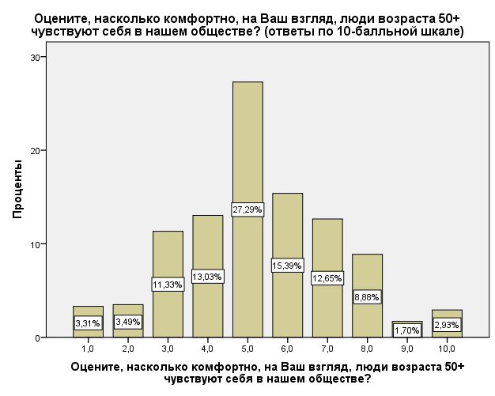
Рис.7.
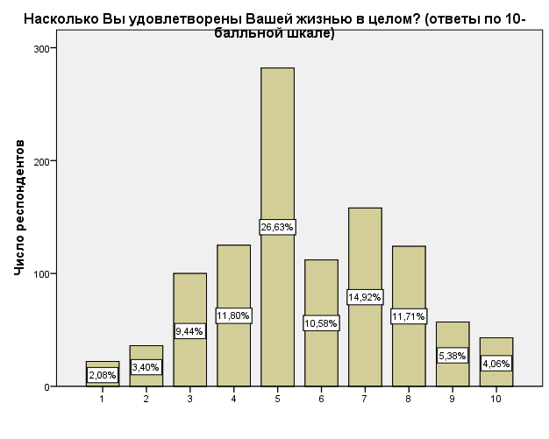
Рис.8.

Благосостояние
Ощущение своего места в обществе коррелирует с оценкой своего благосостояния (рис.9), которое большинство респондентов воспринимают как «среднее» (средний балл – 5,05). При развернутом ответе респонденты отмечали, что денег хватает «только на еду» либо «только на еду, одежду и мелкую бытовую технику» (рис.10). Таким образом, представления респондентов о «среднем уровне благосостояния» смещены в сторону социального минимума.
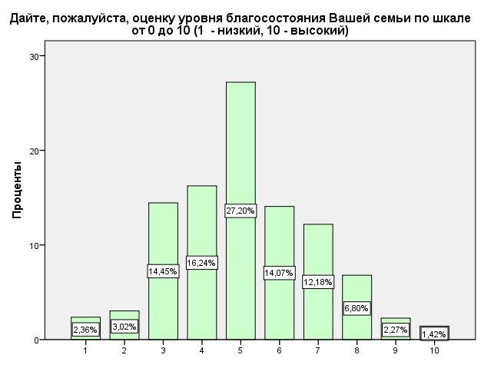
Рис.9.
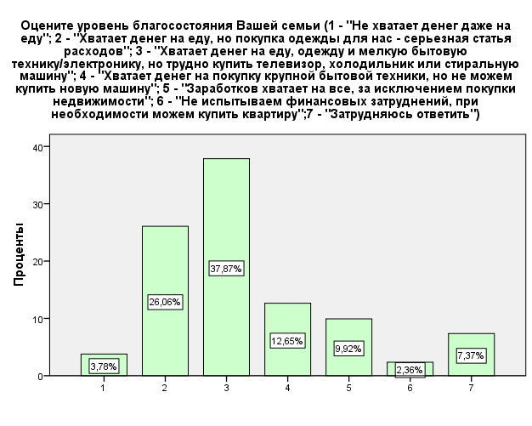
Рис.10.
Основные источники доходов (рис.11) – пенсия по старости (70%) или доходы от трудовой деятельности при разных формах занятости (56%). Некоторых выручает личное подсобное хозяйство (11%) или доходы от ренты (3%).

Рис.11.

Работа, занятость
Большая часть респондентов, достигших пенсионного возраста, продолжают работать (группы 55-59 и 60-64 года). Только 47% респондентов вышли на пенсию по собственному желанию, 46% на пенсии по состоянию здоровья или были вынуждены выйти на пенсию вопреки собственному желанию (рис.12-13).

Рис.12.

Рис.13.
Среди причин, заставляющих продолжать работу, при том, что респондент достиг пенсионного возраста, называют не только нехватку средств к существованию (35%), но также возможность общения (16%), возможность чувствовать себя востребованным (14%) и самореализоваться (6%). Просто «нравится работать» 15% таких респондентов (рис.14).

Рис.14.
При этом, если бы материальное положение позволило, 81% работающих пенсионеров оставили бы работу для того, чтобы уделять больше времени семье и внукам, заботиться о своем здоровье и в пользу разнообразного досуга (рис.15).

Рис.15.
Доля работающих сокращается по мере повышения возраста: в возрастной группе 60-64 года примерно половина респондентов работает, в следующей группе (65-69 лет) – только треть, а затем доля работающих становится крайне малой.

Хобби, увлечения. Организация досуга
Разнообразные хобби или увлечения имеют 44% респондентов. При уточнении называют автомобильные путешествия, книги, рукоделие, дизайн, авто- и мототехнику, аквааэробику, английский язык, астрологию, карты ТАРО, баню, спорт, бассейн, бильярд, ведение приусадебного хозяйства, внуков, театр, историю, литературу, музеи, выпуск домашней стенгазеты, кулинарию, выращивание растений, выставки, конференции, чтение, кроссворды, пение, создание роликов, гитару, компьютер, дайвинг, танцы, плавание, собак, ягоды-грибы, фортепиано, велосипед, ремонтные работы по дому, фестивали авторской песни, живопись, общение по скайпу, ландшафтный дизайн и флористику, лепку из полимерной глины, витражную роспись по стеклу, лоскутное шитье, общественную работа, охоту, рыбалку, парусный спорт, лыжи, фотографию, туризм, пасеку, пилатес, йогу, шахматы.
Из предложенного списка видов активности (рис.16) указывают, что достаточно часто занимаются домашними делами (65%), общаются с родными и друзьями (62%), читают, смотрят телевизор, приглядывают за внуками, проводят время на даче, ходят в магазины, гуляют и т.д. При этом существенно большее время хотели бы уделять собственному здоровью (49%), семье (41%), заботе о себе (40%), путешествиям (36%), общению (24%) и увлечениям (23%).

Рис.16.
Из организованных видов досуга многим были бы интересны (рис.17): походы в театр и кино (48%), посещение выставок (45%), а также занятия физкультурой, адаптированные для возраста 50+ (34%), кружок компьютерной грамотности (21%) и занятия танцами (13%). Дополнительно называют: автобусные экскурсии, автомобили, бассейн, бильярд, настольные игры, больше общаться с внуками, велопоход с друзьями, вокальный кружок, время с семьей, вязание, вышивание, поделки с внуками, досуговые мероприятия на дому, женский клуб, занятия с детьми, изучение иностранных языков, изучение компьютера на дому, исторический туризм, клубы цветоводов и садоводов, концерты в филармонии, любое общение по интересам, мастер-классы по изготовлению поделок из разных материалов, ночной клуб, общение с коллегами, опера, балет, классическая симфоническая музыка, посещение библиотеки, садоводство и огородничество, посещение информационных лекций, путешествия, спортивные мероприятия, туризм, храм, шахматный кружок, экскурсии, экскурсии по старинным усадьбам.

Рис.17.
Отношение к общественной деятельности – неоднозначное, 84% респондентов не хотели бы заниматься общественной деятельностью или затрудняются ответить. Из числа тех, кто не против общественной деятельности, 56% ничего не смогли выбрать из предложенного списка, 26% не против участия в мероприятиях по благоустройству дома, 11% приняли бы участие в организации досуговых мероприятий, 10% – в ремонте, уборке общей площади.
Из специально организованных мероприятий 41% респондентов интересуется посещением выставок и ярмарок, 40% интересны праздничные мероприятия, 27% – фестивали и мастер-классы. Встречи с депутатами и администрацией, с жителями района по общим проблемам, выборы и акции протеста в совокупности интересуют 36% опрошенных (Приложение 4).

Общение
Рис.18.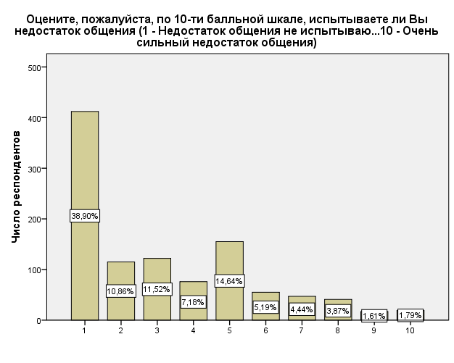
Большая часть респондентов в возрастной группе 50+ не испытывают недостатка в общении (39%) и не хотели бы расширить круг общения (68%). Круг общения опрошенных состоит, главным образом, из членов семьи (85%), близких друзей (67%), коллег по работе (45%) и соседей (45%). Друзья по увлечениям и из социальных сетей составляют круг общения у 28% опрошенных (рис.18-19).

Рис.19.
Респонденты, которые хотели бы расширить бы свой круг общения, уточняют: больше друзей и соратников по увлечениям, партнеров для путешествий и прогулок, бывших одноклассников, зарубежных друзей, друзей по совместным поездкам, знакомство с интересными людьми в путешествиях, встречи с «людьми 50 +». Интересуют такие виды общения как клубы по интересам и здоровому образу жизни, клуб общения на английском языке, волонтерская деятельность, походы, бесплатные выставки, спектакли, кино, экскурсии, участие в общественной жизни города, работа в коллективе, социальные сети. Некоторые респонденты отметили, что хотели бычаще видеться с детьми и внуками.

Потребительское поведение
В семьях опрошенных все покупки совершает сам респондент (продуктов питания – 67%, бытовой химии – 64%, косметики – 66%, одежды и обуви – 66%, медицинских товаров – 71%, техники – 43%), реже – супруг либо взрослый ребенок. Покупка техники чаще происходит совместно с родственниками.
За продуктами респондент ходит несколько раз в неделю (51%) или чаще (22%), покупает их в большом супермаркете (41%) или небольшом магазине (42%); 8,5% покупают продукты питания на продовольственных рынках. Среди частых ответов фигурировали также: «где дешевле», «доставка на дом» и «база просроченных продуктов». При выборе товаров ориентируются, главным образом, на потребительские свойства, но обращают внимание и на цену. В среднем, около 20% респондентов выбирают самое дешевое, 22-25% ориентируются сначала на цену, потом на качество; 25-30% выбирают потребительские свойства, затем – цену. На рекламу обращают внимание 2-5% респондентов.
Большая часть респондентов удовлетворены имеющимся ассортиментом товаров и услуг, в несколько меньшей степени – товарами и услугами, ориентированными на категорию «50+» (Приложение 5). Так, 35% респондентов испытывают потребность в туристических услугах, 33% – в товарах медицинского назначения, ориентированных на людей старшего возраста, 26% испытывают нехватку спортивных услуг для категории «50+», 23% нуждаются в услугах социального обеспечения (рис.20).

Рис.20.

На вопрос: «Есть ли у Вас «товар мечты», который бы Вы обязательно купили, но его почему-то нет в продаже?» утвердительно ответили 4% респондентов. В списке «товаров мечты» самые разнообразные варианты: автомобиль, аккумуляторный секатор, букетик омелы на Рождество, демисезонное пальто в клетку в тон со шляпой, деревянные лыжи, джинсовый сарафан, дом, доступная квартира, енот, жакет эксклюзивный, здоровье для себя и нуждающихся в нем, качественные продукты, камин, картины, одежда с подогревом, качественная одежда и обувь из натуральных материалов (в том числе «удобная и широкая»), «красивая и стильная одежда на рост 176 и размер 60», «красивые зимние сапоги на толстой подошве с каблуком 4-5 см и широким голенищем из натуральных материалов по умеренной цене», «килограммовая банка качественной черной икры», кошелек с деньгами, мебель, ортопедическое кресло-качалка, полноценный складной велосипед, проигрыватель пластинок, протез для колена без операции, садовый коврик с ручками-упорами, скатерть-самобранка, столярный инструмент-профи, шуба по приемлемой цене, электронный гамак, японский электровеник.
На вопрос: «Есть ли у Вас «услуга мечты», которой бы Вы обязательно воспользовались, но ее не предлагают?» утвердительно ответили 6% респондентов. В списке «услуг мечты» достаточно заметное место занимают бесплатные услуги: бесплатная доставка купленных продуктов питания до квартиры или дачи, бесплатная поездка на отдых, бесплатная уборка по дому, бесплатный интернет в роуминге, бесплатный спорт, ремонт квартиры бесплатно и надежно. Кроме того, респонденты говорят об услугах здравоохранения как «услугах мечты»: более качественное медицинское обслуживание, комплексное обследование состояния здоровья, передвижной медпункт, доступность санаторного лечения, лечение за границей. Есть услуги, которые скорее свидетельствуют о поиске респондентом новых впечатлений и удовольствий: кругосветное путешествие, прыжки с парашютом в черте Москвы, путешествие в Японию с группой 60+, танцевальный класс с возможностью выбрать спарринг-партнёра, выставки цветов, уроки по фотошопу, клуб знакомств с учетом астрологической совместимости, косметический салон, массаж, качественная стрижка высокопрофессионального парикмахера и т.п.). В то же время, ряд респондентов с очевидностью находятся в стесненных условиях, и для них услугой мечты являются: кредит без процентов или под низкий процент, скидка 50% на продукты хотя бы 1 раз в месяц, «льготы на все», «чтобы у моей старенькой мамы была теплая квартира с горячей водой».
Большинство респондентов (64%) подтвердили, что уделяют значительное внимание своему внешнему виду, при этом основной акцент делают на уход за лицом и телом. Кроме того, многие обращают внимание на правильное питание и хорошо подобранную одежду. В меньшей степени респонденты склонны заниматься фитнесом или спортом и лишь немногие посещают салоны красоты (рис.21).

Рис.21.

Банковские продукты и страхование
58% респондентов никогда не пользовались кредитами банка. У тех, кто брал кредит, целью кредита была покупка бытовой техники (13%), автомобиля (8%) и недвижимости (7%). В банк или страховую компанию ходят самостоятельно. 25% респондентов пользуются банковской карточкой, 11% используют он-лайн сервис. 84% опрошенных самостоятельно оплачивают коммунальные услуги, при этом 41% делают это в отделении банка, 32% – в почтовом отделении, 28% – через банкомат или он-лайн сервис банка (рис.22-24).

Рис.22.

Рис.23.

Рис.24.

Владение средствами связи и информацией, финансовая самостоятельность, независимость и мобильность
Если под самостоятельностью понимать мобильность и возможность распоряжаться личным временем и своими финансами, то большинство опрошенных свободны в части траты собственных денежных средств (92 %), многие могут приглашать друзей в гости на общую территорию (70 %). При этом лишь 55% респондентов по-настоящему мобильны и свободны в своих перемещениях (рис. 25).
Современными средствами связи и информации в той или степени владеют почти все из опрошенных. При этом около 40-60% оценивают свой уровень пользования мобильным телефоном, компьютером и сетью Интернет как «неплохой» (Приложение 7). Совершенно не умеют пользоваться компьютером 20% респондентов.

Рис.25.
Что касается информированности респондентов о том, куда обратиться в случае возникновения различных видов помощи и поддержки, то выявилось, что только 54% респондентов знают о существовании психологической поддержки. При этом почти все респонденты (94%) знают, куда обратиться с проблемой медицинского характера, чуть меньше из них осведомлены, к кому можно обратиться, если необходима помощь по дому или другая социальная поддержка (75-80%). Помощь юриста смогут найти 67% респондентов (Приложение 8).

ЗАКЛЮЧЕНИЕ
В условиях глобального старения населения происходят существенные сдвиги в отношении к людям старших возрастов, пересмотр подходов к ведению бизнеса и государственной политике многих стран. Россия не является исключением, поэтому понимание социальной и экономической активности россиян зрелого возраста, их жизненной позиции, интересов, проблем и потребностей становятся важным условием благополучного развития общества в целом.
Результаты исследования, проведенного в 2016 г. в гг. Москва и Владимир, указывают на то, что многие люди возраста 50+ стремятся активно участвовать в жизни общества, оставаться на рынке труда, развивать свои знания и навыки. В то же время, люди старших возрастов пока не ощущают себя полностью интегрированными в жизнь российского общества и зачастую находятся в стесненным материальных условиях. Характерно, что образ человека возраста 50+, который формируется на основании СМИ, оценивается респондентами как в значительной мере искажающий реальность. Освещение жизни и актуальных тем людей старшего возраста не воспринимается как интересующая СМИ, превалируют пессимистические сюжеты, формирующие искаженное впечатление о людях возраста 50+.
Уровень пенсионного обеспечения и ситуация в сфере здравоохранения воспринимаются респондентами как наиболее серьезные факторы, мешающие удовлетворенности человека возраста 50+. В то же время, главным критерием положительной оценки качества жизни респонденты считают уважительное отношение к возрасту 50+ «как к человеку, а не как к пенсионеру» – нестигматизированное и основанное на внимании и уважении со стороны общества, особенно со стороны молодого поколения.

На основании проведенного исследования можно утверждать, что существуют как сходство, так и определенные различия между регионами, в которых проводилось исследование (Москвой и Владимиром).
Для принятия решения о продолжении трудовой деятельности важны как финансовые факторы, так и нефинансовые. Удельный вес мотивации заработка ожидаемо выше во Владимирской области по сравнению с Москвой, хотя и в столице есть категория лиц пенсионного возраста, которые продолжают работать ради денег. При этом в финансовой мотивации акценты расставлены по-разному: для Москвы работа в пенсионном возрасте скорее рассматривается как фактор финансовой независимости, тогда как во Владимире в первую очередь говорят о том, что иначе не прожить.
Потребность в социально-досуговой активности более проявлена у возраста 50+ в Москве по сравнению с Владимиром. Возраст 50+ в Москве также демонстрирует большую тенденцию к самообразованию. Представители старшего возраста во Владимире также проявляют заинтересованность в культурно-развивающем времяпрепровождении, выбирая при этом более привычные способы досуга. При этом во Владимире выше уровень информированности населения возраста 50+ о возможностях дополнительной досуговой активности (часто бесплатно или на льготных основаниях). Воспитание внуков является приоритетом для обеих исследуемых групп возраста 50+.
Спортивная активность пользуется определенной популярностью среди возраста 50+, и основная мотивация – это польза для здоровья. Достаточно популярны пешие и лыжные прогулки, причем не только в одиночестве, но и в семейном формате (например, с внуками). Активно занимаются садом (одинаково популярно для Москвы и Владимира) и огородом (более популярно во Владимире). Спортивные занятия в группах более популярны среди возраста 50+ в Москве, причем больше предпочтений отдают группам, объединяющим людей старшего возраста, поскольку пользу для здоровья возможно сочетать с общением.
Ассортимент товаров и услуг воспринимается как вполне удовлетворительный, однако в целом шоппинг не воспринимается как сфера жизни, на которую респонденты возраста 50+ хотели бы тратить много времени. Важными критериями в выборе вещей являются цена, качество и удобство, при этом обнаруживается дифференциация в потреблении товаров и услуг относительно материального положения людей старшего возраста. Основной проблемой является затруднительный по параметру оптимального соотношения цены и качества выбор подходящих товаров и услуг на рынке.
Стоит отметить, что в приоритеты возраста 50+ попадают и путешествия. Многие отмечают, что путешествовать очень любят и стремятся находить возможность ездить куда-то в соответствии со своими финансовыми возможностями. Путешествуют как по России (в Москве – чуть меньше в сравнении с Владимиром), так и за границу. Часто путешествуют с семьей.
Большинство респондентов возраста 50+ проявляют интерес к пользованию компьютером и Интернетом. Среди основных целей нахождения в интернет-пространстве называют поиск целевой информации и пребывание в социальных сетях. Присутствует понимание, что Интернет способен помочь в решении ряда жизненных задач быстро и эффективно: пользуются интернет-магазинами, оплатой услуг через интернет, обмениваются информацией. При затруднениях в пользовании Интернетом в соответствии со своими запросами обращаются за помощью к членам семьи и/или посещают курсы компьютерной грамотности. Осведомленность в вопросах пользования компьютером воспринимается также как дополнительное средство налаживания коммуникации с молодым поколением. Довольно большой популярностью среди старшего поколения пользуется Skype. Что касается социальных сетей, то в Москве отдают сравнительно большее предпочтение Facebook, тогда как во Владимирской области более активно используют социальную сеть «Одноклассники».
Все это свидетельствует о том, что необходимо повышенное внимание к созданию условий для социальной интеграции людей старших возрастов, которые предъявляют достаточно серьезные требования к качеству и ассортименту товаров и услуг. При этом, даже в тех случаях, когда россияне 50+ находятся в относительно стесненных финансовых условиях, их интересы выходят далеко за рамки удовлетворения материальных потребностей. Возможность общаться, участвовать в общественной жизни, получать образование не менее важны и являются необходимым элементом их адаптации к изменяющемуся положению. Чрезвычайно важна также связь поколений, которая выступает важнейшим фактором формирования института активного долголетия, благодаря которой участие людей старших возрастов в жизни общества становится основой его успешного развития.

Приложение 1
Деклaрация по проблемам старения
Принята резолюцией 47/5 Генеральной Ассамблеи ООН от 16 октября 1992 года
Генеральная Ассамблея,
принимая во внимание беспрецедентное старение населения, наблюдающееся во всем мире,
сознавая, что старение населения мира ставит перед правительствами, неправительственными организациями и частными группами беспрецедентную, но требующую незамедлительного решения практическую и программную задачу, заключающуюся в обеспечении надлежащего удовлетворения потребностей пожилых людей и реализации их потенциала как людских ресурсов,
сознавая также, что старение населения в развивающихся странах происходит гораздо более быстрыми темпами, нежели это происходило в развитых странах,
памятуя o том, что революционные сдвиги в демографической структуре обществ требуют коренного изменения в порядке организации общественного функционирования,
надеясь, что в предстоящее десятилетие произойдет расширение сотрудничества, увеличится число практических инициатив и объем ресурсов, выделяемых на деятельность в связи с проблемами старения.
приветствуя растущий вклад пожилых людей в экономическое, социальное и культурное развитие,
приветствуя также широкое участие в программе Организации Объединенных Наций по проблемам старения,
признавая, что старение происходит в течение всей жизни и что подготовка к старости должна начинаться в детстве и продолжаться на протяжении всего жизненного цикла,
признавая также, что пожилые люди имеют право стремиться к самому лучшему состоянию здоровья и добиваться его,
признавая далее, что по мере старения некоторым лицам требуется всесторонняя забота со стороны общества и семьи,
подтверждая Международный план действий по проблемам старения, одобренный ею в ее резолюции 37/51 от 3 декабря 1982 года, и Принципы Организации Объединенных Наций в отношении пожилых людей, содержащиеся в приложении к ее резолюции 46/91 от 16 декабря 1991 года,
отмечая многочисленные мероприятия Организации 0бъединнных Наций, посвященные проблемам старения в контексте развития, прав человека, народонаселения, занятости, образования, здравоохранения, жилья, семьи, инвалидности и улучшения положения женщин,
рассмотрев проблемы, возникшие в ходе осуществления Плана действий,
признавая необходимость практической стратегии деятельности по проблемам старения на десятилетие 1992–2001 годов,
1. настоятельно призывает международное сообщество:
а) содействовать осуществлению Международного плана действий по проблемам старения;
b) обеспечить широкое распространение Принципов Организации Объединенных Наций в отношении пожилых людей;
c) поддерживать практические стратегии достижения глобальных целей по проблемам старения к 2001 году;
d) поддерживять постоянные усилия Секретариата по разъяснению возможных практических направлений деятельности путем совершенствования процесса сбора данных, научных исследований, подготовки кадров, технического сотрудничества и обмена информацией по проблемам старения;
е) обеспечивать уделение должного внимания вопросам старения населения в текущих программах компетентных организаций и органов системы Организащш Объедииенных Наций и предоставление надлежащих ресурсов путем их перераспределения;
f) поддерживать широкое и ориентированное на практическую деятельность сотрудничество в рамках программы Организации Объединенных Наций по проблемам старения, в том числе между правительствами, специализированными учреждениями и органами Организации Объединенных Наций, неправительственными организациями в частным сектором;
g) укреплять Целевой фонд по проблемам старения как источник поддержки развивающихся стран в их деятельности в связи со старением населения;
h) способствовать тому, чтобы страны-доноры и страны-получатели помощи учитывали проблемы пожилых людей в их программах развития;
i) уделять внимание проблемам старения на предстоящих крупных мероприятиях, в том числе — в ближайшем будущем — мероприятиях, посвященных таким темам, как права человека, семья, народонаселение, улучшение положения женщин, предупреждение преступности, молодежь, и на предлагаемой всемирной встрече на высшем уровне по вопросам социального развития;
j) поощрять прессу и средства массовой информации к тому, чтобы они играли ключевую роль в информировании о проблемах старения населения и смежных вопросах, включая проведение 1 октября Международного дня лиц старшего возраста и распространение Принципов Организации Объединенных Наций в отношении пожилых людей;
k) содействовать внутрирегиональному и межрегиональному сотрудничеству и обмену ресурсами для осуществления программ и проектов, связанных с проблемой старения, в том числе для обеспечения здоровья на протяжении всей жизни, получения доходов и развития новых форм продуктивной деятельности в старшем возрасте;
l) изыскать огромные людские и материальные ресурсы, крайне необходимые сегодня для принятия мер в связи с вступлением человечества в пору зрелости, которое можно рассматривать не только как демографическое, но и как социальное, экономическое и культурное явление, открывающее широкие перспективы;
2. настоятельно призывает также поддерживать национальные инициативы, связанные с проблемами старения, в контексте национальных культур и условиях, с тем чтобы:
а) соответствующие национальные стратегии и программы в интересах пожилых людей рассматривались как часть общих стратегий развития;
b) программные меры, призванные повысить роль правительства, добровольных групп и частного сектора, расширялись и получали поддержку;
с) правительственные и неправительственные организации сотрудничали в деле развития первичного медико-санитарного обслуживания, пропаганды здорового образа жизни и осуществления программ самопомощи в интересах пожилых людей;
d) лица старшего возраста рассматривались как члены общества, вносящие вклад в его развитие, а не как обуза;
е) все население готовило себя к более поздней поре жизни;
f) старшее и молодое поколения сотрудничали в поиске оптимального соотношения между традицией и новаторством в экономическом, социальном и культурном развитии;
g) стратегии и программы разрабатывались с учетом особых качеств, потребностей и способностей женщин старшего возраста;
h) женщинам старшего возраста оказывалась надлежащая поддержка за их в целом непризнанный вклад в экономику и благосостояние общества;
i) мужчины старшего возраста поощрялись к развитию социальных, культурных и духовных качеств, чего они, возможно, были нe в состоянии сделать в те годы, когда они были кормильцами;
j) общественность была более информирована и участвовала в разработке и осуществлении программ и проектов с участием лиц старшего возраста;
k) семьи получали поддержку в проявлении заботы о престарелых, а все члены семьи участвовали в этом;
l) местные органы власти сотрудничали с пожилыми людьми, предпринимателями, гражданскими ассоциациями и другими группами в поиске новых путей сохранения возрастной интеграции в семье и обществе;
m) руководящие деятели и ученые сотрудничали в проведении ориентированных на практические меры исследований;
n) политики сосредоточили внимание и ресурсы на реальных возможностях, а не на желаемых, но недостижимых целях;
о) международное сотрудничество расширялось до реально возможных масштабов в контексте стратегий достижения глобальных целей по проблеме старения до 2001 года;
3. постановляет провести в 1999 году, при поддержке из регулярного бюджета по программам на двухгодичный период 1998–1999 годов и за счет добровольных взносов, Международный год пожилых людей как знак признания демографического вступления человечества в пору зрелости и тех перспектив, которые оно открывает для развития более зрелых представлений и возможностей в общественной, экономической, культурной и духовной жизни — не в последнюю очередь в интересах всеобщего мира и развития в следующем столетии.

Приложение 2.
Принципы Организации Объединенных Наций в отношении пожилых людей
Сделать полнокровной жизнь лиц преклонного возраста
Приняты резолюцией 46/91 Генеральной Ассамблеи ООН от 16 декабря 1991 года
Генеральная Ассамблея,
высоко оценивая вклад, который вносят пожилые люди в жизнь своего общества,
учитывая, что в Уставе Организации Объединенных Наций народы Объединенных Наций выражают, в частности, решимость вновь утвердить веру в основные права человека, в достоинство и ценность человеческой личности, в равноправие мужчин и женщин и в равенство прав больших и малых наций, а также решимость содействовать социальному прогрессу и улучшению условий жизни при большей свободе,
принимая во внимание разработку этих прав во Всеобщей декларации прав человека, в Международном пакте об экономических, социальных и культурных правах и Международном пакте о гражданских и политических правах, а также в других декларациях с целью обеспечить осуществление универсальных норм в отношении конкретных групп населения,
во исполнение Международного плана действий по проблемам старения, принятого Всемирной ассамблеей по проблемам старения и одобренного Генеральной Ассамблеей в резолюции 37/51от 3 декабря 1982 года,
признавая огромные различия в положении пожилых людей не только между странами, но также в рамках отдельных стран и между отдельными лицами, что требует принятия различных мер в области политики,
учитывая, что во всех странах как никогда прежде возрастает число лиц преклонного возраста, состояние здоровья которых лучше, чем когда-либо ранее,
учитывая результаты научных исследований, опровергающие многие стереотипные представления о неизбежном и необратимом ухудшении здоровья с возрастом,
будучи убеждена в том, что в мире, дня которого характерно увеличение числа пожилых людей, заинтересованным и дееспособным пожилым людям необходимо обеспечить возможности участвовать в каждодневной жизни общества и вносить в нее вклад,
сознавая , что трудности, выпадающие на долю семьи, как в развитых, так и в развивающихся странах, требуют оказания поддержки лицам, обеспечивающим уход за слабыми пожилыми людьми,
принимая во внимание стандарты, уже определенные в Международном плане действий по проблемам старения, в конвенциях, рекомендациях и резолюциях Международной организации труда, Всемирной организации здравоохранения и других учреждений Организации Объединенных Наций,
призывает правительства включить — когда это представляется возможным — в свои национальные программы следующие принципы:
Независимость
1. Пожилые люди должны иметь доступ к соответствующим требованиям продовольствию, воде, жилью, одежде и медицинскому обслуживанию через посредство обеспечения им дохода, поддержки со стороны семьи, общины и самопомощи.
2. Пожилые люди должны иметь возможность работать или заниматься другими видами приносящей доход деятельности.
3. Пожилые люди должны иметь возможность участвовать в определении сроков и форм прекращения трудовой деятельности.
4. Пожилые люди должны иметь возможность участвовать в соответствующих программах образования и профессиональной подготовки.
5. Пожилые люди должны иметь возможность жить в условиях, которые являются безопасными и могут быть адаптированы с учетом личных наклонностей и изменяющихся возможностей.
6. Пожилые люди должны проживать дома до тех пор, пока это возможно.
Участие
7. Пожилые люди должны быть по-прежнему вовлечены в жизнь общества, активно участвовать в разработке и осуществлении политики, непосредственно затрагивающей их благосостояние, и делиться своими знаниями и опытом с представителями молодого поколения.
8. Пожилые люди должны иметь право искать и расширять возможности для деятельности в интересах общины и выполнять на добровольной основе работу, отвечающую их интересам и возможностям.
9. Пожилые люди должны иметь возможность создавать движения или ассоциации лиц пожилого возраста.
Уход
10. Пожилым людям должны быть, обеспечены уход и защита со стороны семьи и общины в соответствии с системой культурных ценностей данного общества.
11. Пожилые люди должны иметь доступ к медицинскому обслуживанию, позволяющему им поддерживать или восстанавливать оптимальный уровень физического, психического и эмоционального благополучия и предотвращать или сдерживать начало периода недугов.
12. Пожилые люди должны иметь доступ к социальным и правовым услугам в целях повышения их независимости, усиления защиты и улучшения ухода.
13. Пожилые люди должны иметь возможность на соответствующем уровне пользоваться услугами попечительских учреждений, обеспечивающих защиту, реабилитацию, а также социальное и психологическое стимулирование в гуманных и безопасных условиях.
14. Пожилые люди должны иметь возможность пользоваться правами человека и основными свободами, находясь в любом учреждении, обеспечивающем кров, уход или лечение, включая полное уважение их достоинства, убеждений, нужд и личной жизни, а также права принимать решения в отношении ухода за ними и качества их жизни.
Реализация внутреннего потенциала
15. Пожилые люди должны иметь возможности для всесторонней реализации своего потенциала.
16. Пожилые люди должны иметь доступ к возможностям общества в области образования, культуры, духовной жизни и отдыха.
Достоинство
17. Пожилые люди должны иметь возможность вести достойный и безопасный образ жизни и не подвергаться эксплуатации и физическому или психологическому насилию.
18. Пожилые люди имеют право на справедливое обрaщение независимо от возраста, пола, расовой или этнической принадлежности, инвалидности или иного статуса, и их роль должна оцениваться независимо от их экономического вклада.

Приложение 3.
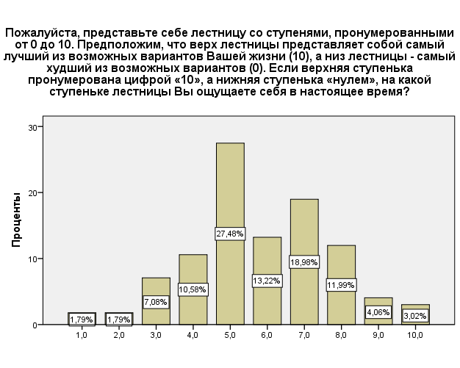

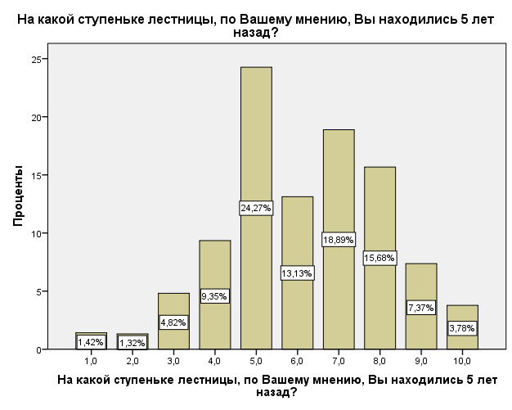
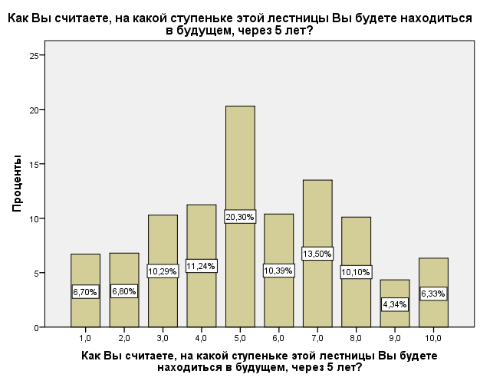

Приложение 4.

Приложение 5.
Удовлетворенность ассортиментом товаров и услуг
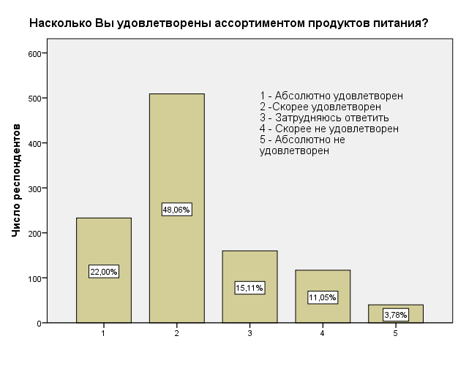
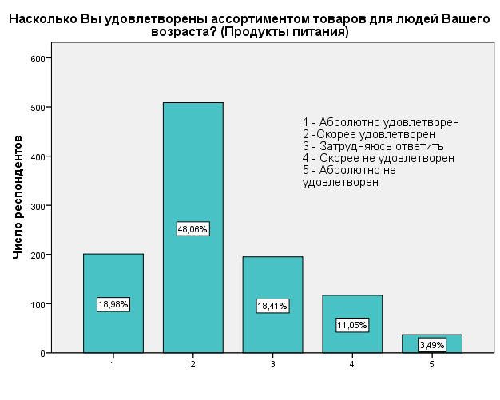
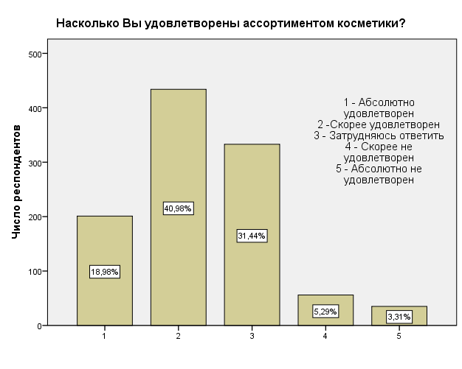
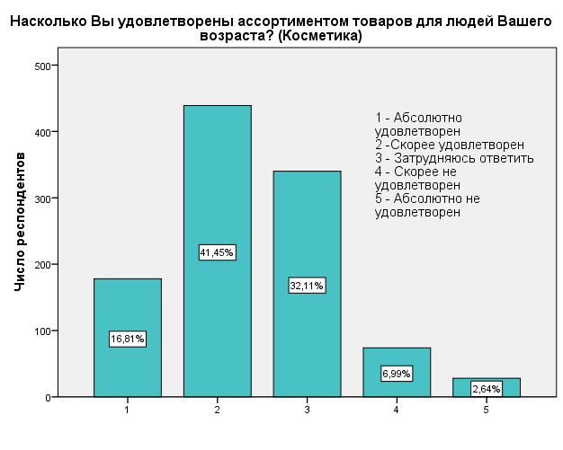

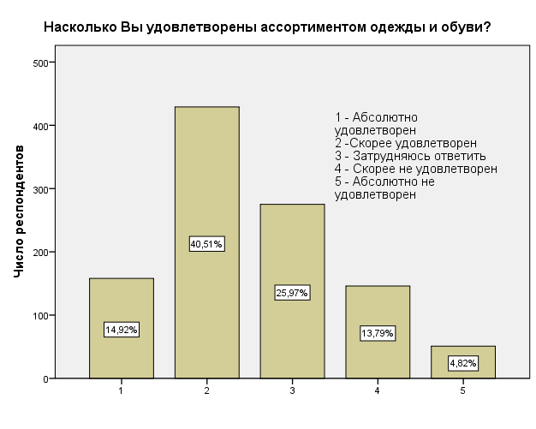

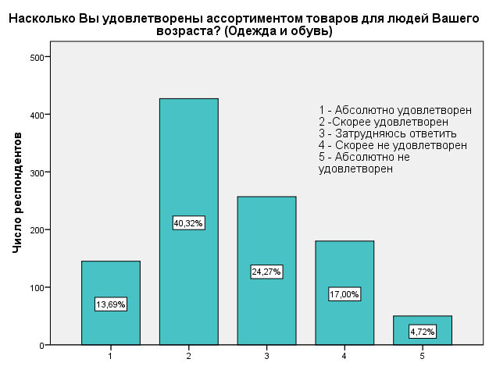
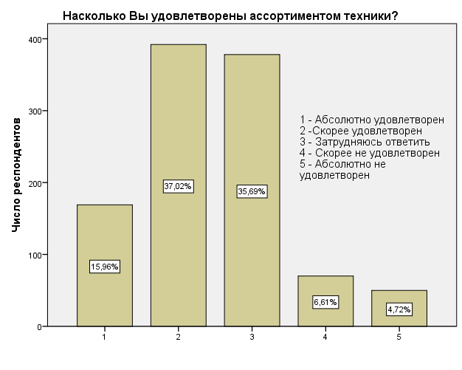

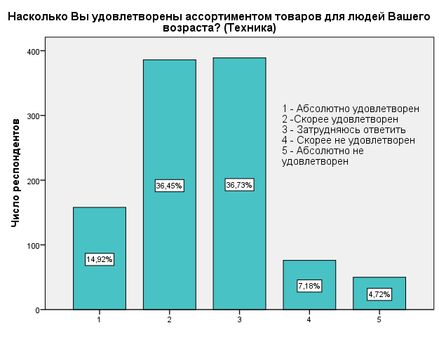
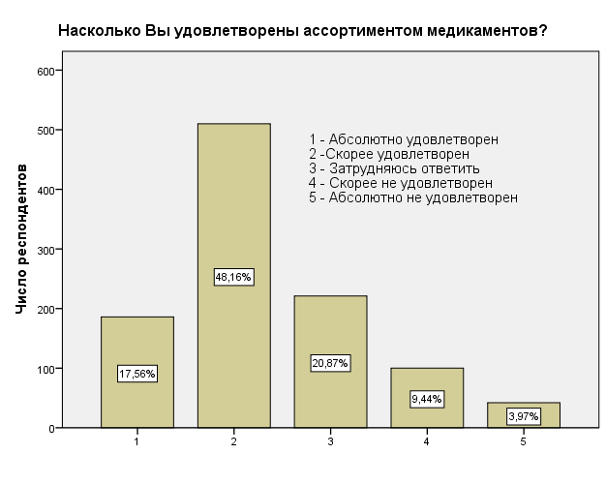

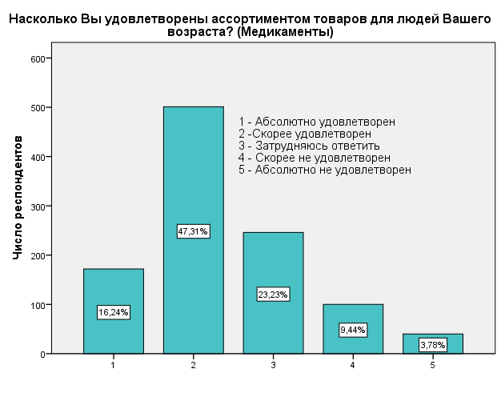

Приложение 6.
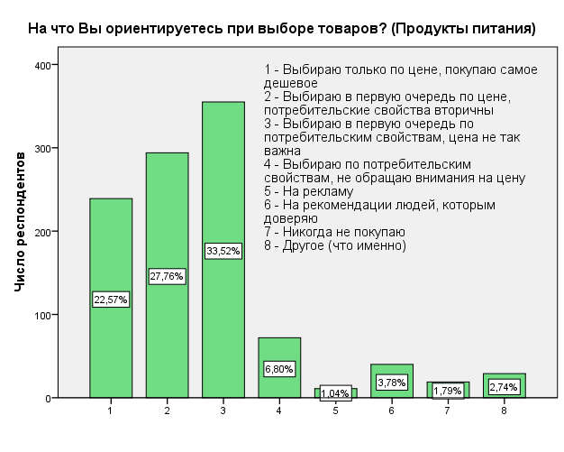
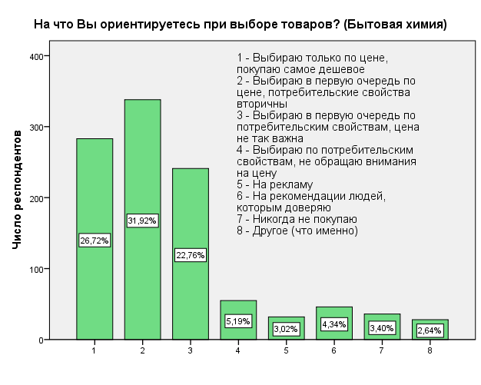
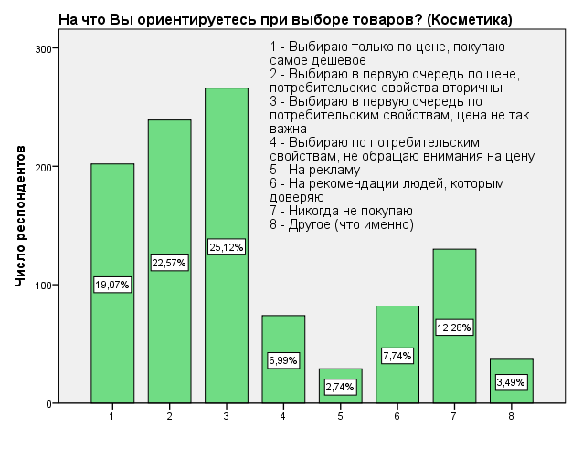
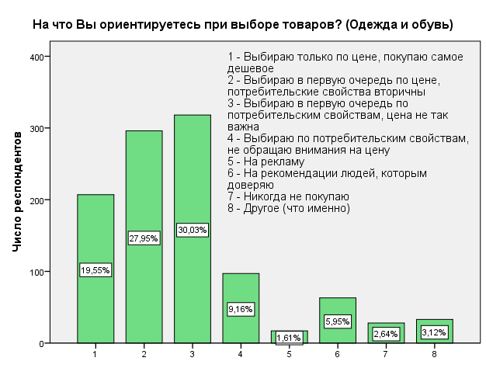
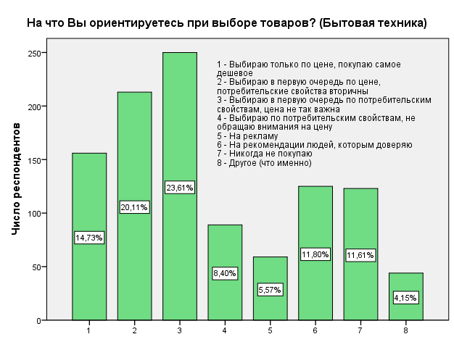
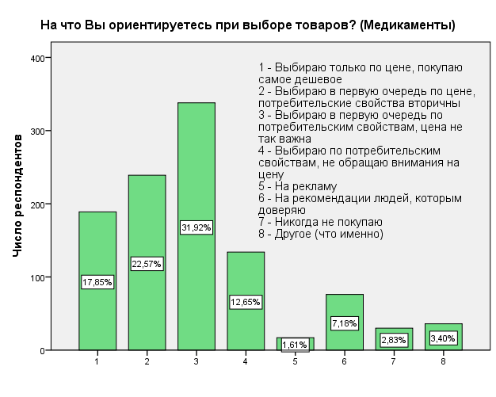

Приложение 7.
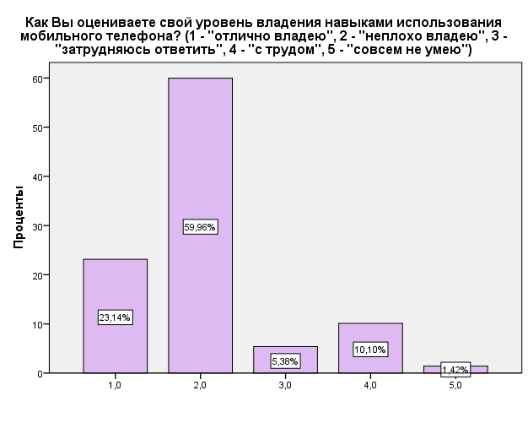
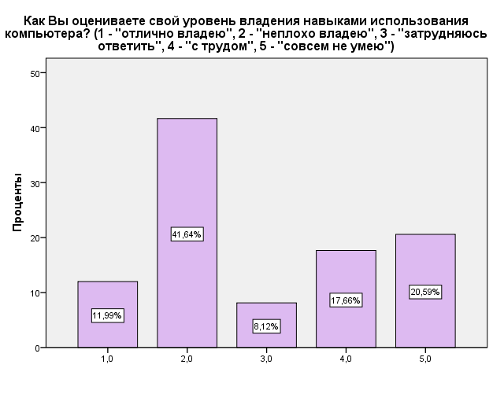
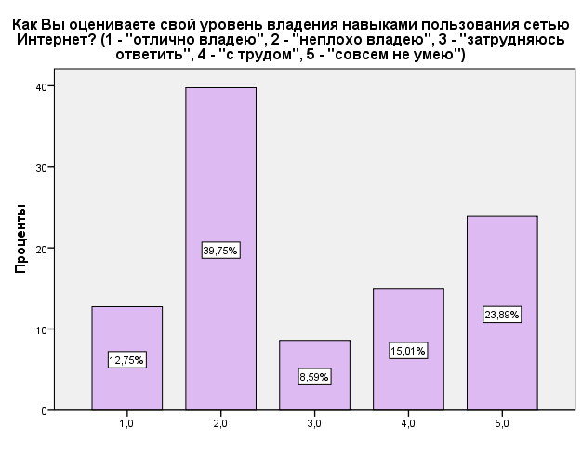

Приложение 8.

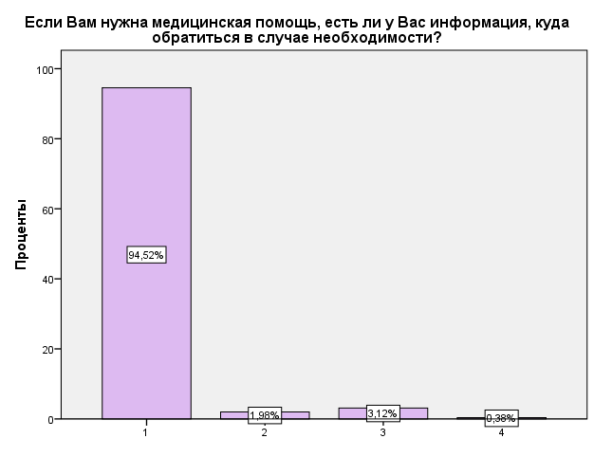
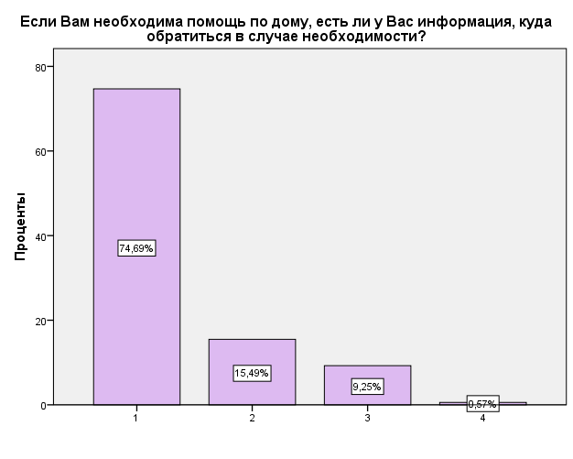

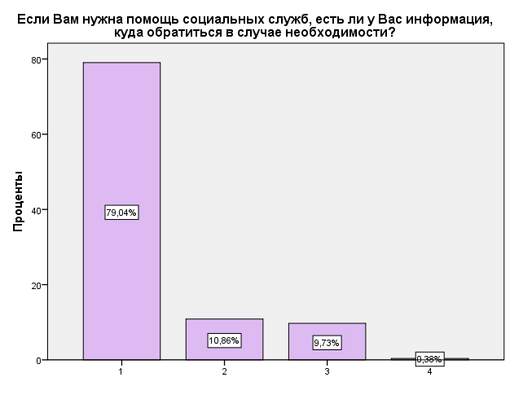
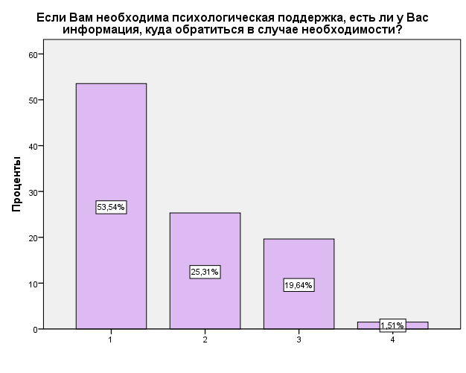
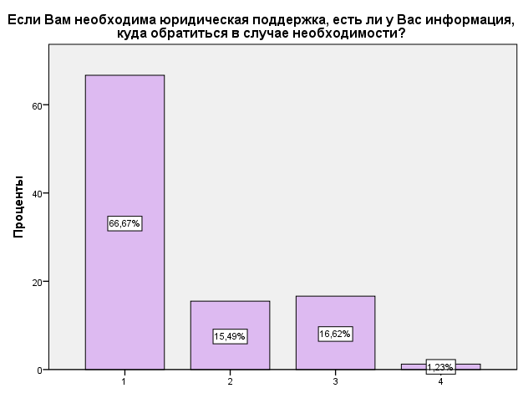

Шерешева М.Ю., Калмыкова Н.М., Колкова К М. Старение населения и проблемы поколения "сэндвич": социально-экономические и психологические аспекты // Вестник Балтийского федерального университета им. И. Канта, Серия Экономические и юридические науки. 2015. № 3. С. 5.
Федеральная служба государственной статистики. http://www.gks.ru/wps/wcm/connect/rosstat_main/rosstat/ru/statistics/population/demography/#
http://www.50plus.ru/
http://base.consultant.ru/cons/cgi/online.cgi?req=doc;base=PNPA;n=10340
http://www.gks.ru/wps/wcm/connect/rosstat_main/rosstat/ru/statistics/population/generation/
http://www.un.org/en/development/desa/population/publications/ageing/ageing-development-database-2014.shtml
Старение населения мира 1955–2055 годы // Организация Объединенных Наций, Нью-Йорк. URL: http://www.un.org/russian/events/olderpersons/ageing07.html
Декларация по проблемам старения. Принята резолюцией 47/5 Генеральной Ассамблеи ООН от 16 октября 1992 г. Организация Объединенных Наций, Нью-Йорк, 1992. http://www.un.org/ru/documents/decl_conv/declarations/declold.shtml
Там же
Мадридский международный план действий по проблемам старения. Организация Объединенных Наций, Нью-Йорк, 2002. http://www.un.org/ru/documents/decl_conv/declarations/pdf/ageing_progr.pdf
Boudiny K. «Active ageing»: From empty rhetoric to effective policy tool // Ageing and society. – 2013. – Vol.33. - № 6. - P.1077-1098; Walker A., Maltby T. Active ageing: a strategic policy solution to demographic ageing in the European Union // International Journal of Social Welfare, 21(s1), S117-S130..
См., например: McLanahan., S.S., Kelly E.L. The feminization of poverty // Handbook of the sociology of gender. Springer US, 2006. – P.127-145; Rosenthal E.R. Women, aging, and ageism. Routledge, 2014; Woolrych R., Gibson N., Sixsmith J., Sixsmith A. «No Home, No Place»: Addressing the Complexity of Homelessness in Old Age Through Community Dialogue // Journal of Housing For the Elderly. – 2015. – Vol.29. - № 3. - P.233-258.
Zaidi A., Stanton D. «Active Ageing Index 2014 Analytical Report April 2015» // Active Ageing Index Home. UNECE Statistics Wikis URL: http://www1.unece.org/stat/platform/display/AAI/VI.+Documentation Дата обращения: 05.05.2015)
Варламова М. А., Ермолина А. А., Синявская О. В. «Индекс активного долголетия как инструмент оценки политики в отношении пожилых в России» http://regconf.hse.ru/uploads/95dcb14f6f87f6bdb7ed8c7f87ebc8a729ef0fcf.docx (Дата обращения: 05.04.2015)
http://www.helpage.org/global-agewatch/population-ageing-data/country-ageing-data/?country=Russian%20Federation&printer=1
http://www.helpage.org/global-agewatch/reports/global-agewatch-index-2015-insight-report-summary-and-methodology/
Из выступления Председателя Комитета Совета Федерации РФ по науке, образованию, культуре и информационной политике З.Ф. Драгункиной на конференции «Повышение качества жизни людей зрелого возраста. Международный и региональный опыт», декабрь 2013 г.
В поисках нового «серебряного века» в России: факторы и последствия старения населения. Обзорный доклад. Всемирный банк, 2015.
«Средний возраст дожития» – специальный термин, который используется в пенсионном законодательстве. Однако в России словосочетание «возраст дожития» приобрело специфическое общественное звучание и многими людьми воспринималось как характеристика для людей пенсионного возраста – в то время как в большинстве развитых стран для характеристики соответствующих когорт в общественном сознании применяются термины «серебряный возраст», «третий возраст» и т.п.
Слободчиков В.И., Исаев Е.И. Психология развития человека. – М., 2000.
См., например, Галкина Н.А. Потенциальные сегменты населения для расширения клиентской базы коммерческих банков в условиях старения населения // Вестник Московского университета. Серия 6. Экономика. 2015. №1; Орланова А. Старикам тут место: образование для пожилых людей // Образовательная политика. – 2011. № 1 (51). - С. 61–67; Раменская Г.П., Раменский С.Е., Раменская В.С., Теоретико-методологические аспекты повышения эффективности добровольного, квалифицированного труда пенсионеров в современной России. Екатеринбург, 2013;
http://www.kremlin.ru/events/president/news/46397
Перечень поручений по итогам заседания президиума Государственного совета РФ «О развитии системы социальной защиты граждан пожилого возраста» 05.08.2014 г.
Из выступления Министра социальной политики Свердловской области А. Злоказова на конференции «Международный и региональный опыт в повышении качества жизни людей зрелого возраста». М., 2014. Характерно, что в Свердловской области опрос, который дал результаты, необходимые для принятия решений, в дальнейшем стал проводиться на постоянной основе. Попытки изучения потребностей населения старших возрастов предпринимаются и в ряде других регионов России.
http://www.un.org/ru/documents/decl_conv/declarations/declold.shtml
См. Доклад Всемирной ассамблеи по проблемам старения, Вена, 26 июля–6 августа 1982 года (Издание Организации Объединенных Наций, в продаже под № R.82.I.16), A/CONF.113/31, глава VI.
См. Приложение 2.
См. A/47/339 http://www.un.org/ru/documents/ods.asp?m=A/47/339
http://www.un.org/ru/documents/decl_conv/conventions/oldprinc.shtml Принципы Организации Объединенных Наций в отношении пожилых людей основаны на Международном плане действий по проблемам старения; см. Доклад Всемирной ассамблеи по проблемам старения, Вена, 26 июля – 6 августа 1982 года (издание Организации Объединенных Наций, в продаже под № R.82.I.16), глава VI, раздел А.

